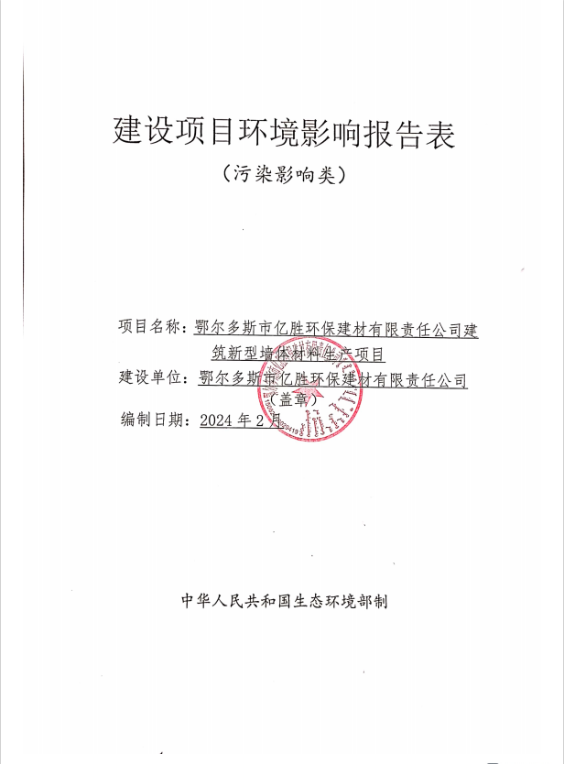

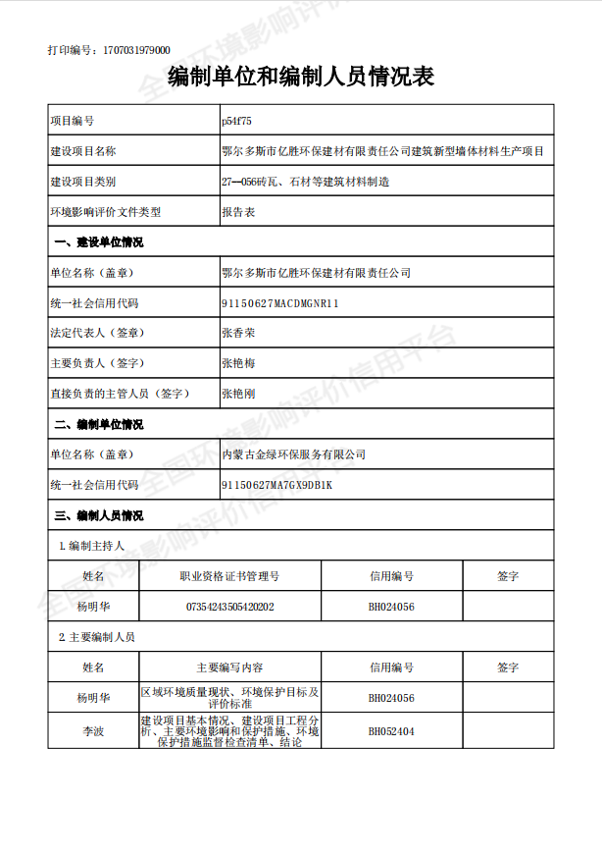

一、建设项目基本情况
建设项目名称 | 鄂尔多斯市亿胜环保建材有限责任公司建筑新型墙体材料生产项目
项目代码 | 2305-150627-04-01-819037
建设单位联系人 | 王平 | 联系方式 | 18147716555
建设地点 | 内蒙古鄂尔多斯市蒙苏经济开发区江苏产业园东片区
地理坐标 | （109度 49 分 39.5832秒，39度 31分43.698秒）
国民经济  行业类别 | C30非金属矿物制品业 | 建设项目  行业类别 | 二十七、非金属矿物制品业56砖瓦、石材等建筑材料制造/隔热、隔音材料制造；其他建筑材料制造（含干粉砂浆搅拌站）
建设性质 | ☑新建（迁建）  □改建  □扩建  □技术改造 | 建设项目  申报情形 | ☑首次申报项目  □不予批准后再次申报项目  □超五年重新审核项目  □重大变动重新报批项目
项目审批（核准/  备案）部门（选填） | 伊金霍洛旗发展和改革委员会 | 项目审批（核准/  备案）文号（选填） | /
总投资（万元） | 2500 | 环保投资（万元） | 193
环保投资占比（%） | 7.72% | 施工工期 | 6个月
是否开工建设 | ☑否  □是： | 用地面积（m²） | 11809.88
专项评价设置情况 | 无
规划情况 | 无
规划环境影响  评价情况 | 2009年，原内蒙古自治区环境保护厅以“内环字〔2009〕95号”文件对《伊金霍洛旗阿镇现代装备制造基地区域开发环境影响报告书》出具了审查意见。
规划及规划环境  影响评价符合性分析 | 本项目为工业项目，该区域现已纳入蒙苏经济开发区江苏产业园东片区，园区已出具入园协议（详见附件），符合规划环评要求
其他符合性分析 | 一、产业政策符合性分析  1. 符合国家产业政策  本项目为建筑材料制造项目，对照国家《产业结构调整指导目录（2024本）》属于第一类 鼓励类 ，十二、建材3中的“A级阻燃保温材料制品，复合真空绝热保温材料，聚酯纤维类吸音板材，保温、装饰等功能一体化复合板材”，建设单位于2023年5月12日在伊金霍洛旗发展和改革委员会对该项目进行备案，项目代码为2305-150627-04-01-819037。  因此，本项目符合国家和地方的产业政策。  二、选址合理性分析  本项目为位于内蒙古鄂尔多斯市蒙苏经济开发区江苏产业园东片区，用地属建设用地。项目东侧为园区现有道路，北侧、南侧、西侧均为园区企业，项目中心坐标东经109°49′39.5832″，北纬39°31′43.698″。项目位于工业园区内，评价范围内无自然保护区、文物保护单位、水源保护区；根据现场调查，周围500m范围内也无居民区及农村地区居民集中聚居区，且为建设用地，企业已取得园区入园同意函（详见附件）。从环境角度分析项目选址可行。  三、与“三线一单”的符合性分析  生态保护红线指在生态空间范围内具有特殊重要生态功能、必须强制性严格保护的区域，是保障和维护国家生态安全的底线和生命线，通常包括具有重要水源涵养、生物多样性维护、水土保持、防风固沙、海岸生态稳定等功能的生态功能重要区域，以及水土流失、土地沙化、石漠化、盐渍化等生态环境敏感脆弱区域。按照“只能增加、不能减少”的基本要求，实施严格管控。  《内蒙古自治区人民政府关于实施“三线一单”生态环境分区管控的意见》（内政发〔2020〕24号）描述：内蒙古自治区构建生态环境分区管控体系，全区共划分环境管控单元1135个，包括优先保护单元、重点管控单元、一般管控单元三类，实施分类管控。  1、生态保护红线：根据《鄂尔多斯市人民政府关于“三线一单”生态环境分区管控的实施意见》鄂府发〔2021〕218号，全市共划定环境管控单元163个，包括优先保护单元、重点管控单元、一般管控单元三类，实施分类管控。  a、优先保护单元。共69个，面积占比为62.63%，主要包括我市生态保护红线、自然保护地、集中式饮用水水源保护区等生态功能重要区和生态环境敏感区。该区域以生态环境保护优先为原则，依法禁止或限制大规模、高强度的工业开发和城镇建设，确保生态环境功能不降低。  b、重点管控单元。共87个，面积占比为30.74%，主要包括工业园区、城市、矿区等开发强度高、污染排放量大、环境问题相对集中的区域，以及生态需水补给区等。该区域应不断提升资源利用效率，有针对性地加强污染物排放控制和环境风险防控，解决生态环境质量不达标、生态环境风险高等问题。  c、一般管控单元。共7个，面积占比为6.63%，优先保护单元、重点管控单元之外为一般管控单元。该区域主要落实生态环境保护基本要求。  本项目建设地点位于内蒙古鄂尔多斯市蒙苏经济开发区江苏产业园东片区，依据《鄂尔多斯市人民政府关于“三线一单”生态环境分区管控的实施意见》（鄂府发〔2021〕218号），本项目属于重点管控单元。项目选址不涉及生态保护红线。  2、环境质量底线  根据内蒙古自治区生态环境厅网站发布的2022年《内蒙古自治区生态环境状况公报》统计数据，鄂尔多斯市2022年各污染物平均浓度均低于《环境空气质量标准》（GB3095-2012）及其修改单二级标准。因此，鄂尔多斯市环境空气质量属于达标区；本项目声环境质量满足《声环境质量标准》（GB3096-2008）2类标准。本项目不属于大规模、高强度的工业开发和城镇建设类项目，不会导致生态环境功能降低；本项目污染物采取一定的环保措施后，对周围环境影响很小，符合环境质量底线要求，可确保目前环境质量、功能区不改变，项目建成后，采取有效的环保措施，项目无废水排放，不会改变区域地下水的功能。因此，项目的建设符合鄂尔多斯市的环境质量底线要求。  3、资源利用上线  参考自然资源资产负债表，结合自然资源开发利用效率，提出的分区域分阶段的资源开发利用总量、强度、效率等上线管控要求。本项目运营过程主要资源消耗一定量的水、电，本项目生产取水水源为园区工业供水管网。生产厂房冬季不进行供暖，办公区使用电采暖，项目供电由园区供电系统提供。  4、生态环境准入清单  根据鄂尔多斯市生态环境局发布《鄂尔多斯市生态环境准入清单》的通知（鄂环函[2021]95号）及《鄂尔多斯市生态环境准入清单》文本，本项目所在区域为重点管控单元。管控单元为ZH15062720001蒙苏经济开发区重点管控单元。本项目与该管控单元的管控要求符合性分析见表1-1。  表1-1 本项目与管控单元的管控要求符合性分析一览表  综上所述，本项目能够满足管控单元的管控要求，不属于所在管控单元中禁止准入的项目类型。  因此本项目满足区域生态环境准入要求。
  管控要求 |  | 本项目情况 | 符合性
  空间布局约束 | 1.禁止不符合园区产业定位及规划环评等要求的项目入园；国家明令淘汰的落后产能和不符合国家产业政策的项目，禁止向工业园区转移。  鄂尔多斯江苏工业园区：  1.重点培育发展高端装备制造、高新技术和战略性新兴产业，禁止发展生物发酵类、印染类等高污染产业。  2.园区产业生产工艺达到国内先进水平（二级以上）。  3.居住用地周边严控布局潜在污染扰民和环境风险突出的建设项目。  乌兰木工业项目区：  1.禁止引进硫化氢、苯并芘排放较大的企业入园  2.居住用地周边严控布局潜在污染扰民和环境风险突出的建设项目。  汇能工业项目区：  1.禁止建设涉及铅、汞、铬、镉、砷五种重点控制的重金属产生和排放的项目；  2.引进达到清洁生产一级水平或国内国际先进水平、资源利用效率达到国内先进水平、污染排放少的项目。落实各类废渣和工业副产品的循环综合利用。  3.园区与居民、地表水体、文物保护等环境敏感区之间应设置合理的防护隔离区，工业区和居住区间绿化隔离带不小于500米。 | 1.本项目属于新型环保材料生产项目符合园区产业定位及规划环评等要求。  本项目位于江苏工业园区东片区：  1.不属于生物发酵类、印染类等高污染产业，且已取得工业园区入园协议。  2.本项目采用最先进的免烧结工艺，工艺节能、环保。  3.本项目不在居住用地周边。  本项目不涉及其他工业园区。 | 符合
  污  染  物  排  放  管  控 | 1.按“清污分流”、“雨污分流”、“污污分流”原则，污水应收尽收，全部回用或作为景观用水不外排。  2.一律不得新建晾晒池，园区浓盐水实现零排放。  3.实施集中供热，禁止建设分散燃煤锅炉。  4.涉 VOCs项目应使用低（无）VOCs含量的原辅材料，安装废气收集、高效治理设施。  5.园区实施集中供热，禁止企业自建燃煤锅炉，燃煤发电机组执行大气污染物超低排放限值。 | - 本项目废水全部回用生产。  - 本项目不涉及相关内容。  - 本项目不涉及相关内容。  - 本项目不涉及相关内容。  - 本项目不涉及燃煤锅炉。 | 符合
  环 境  风 险  防控 | 完善区域环境风险防范机制，有效防范环境风险。建立和不断完善环境风险方法机制和应急体系，构建有效的区域环境风险联防联控机制，最大限度降低环境风险。 | 本项目建成后，制定环境风险应急预案，成立应急组织机构，配备必要的应急设施和应急物资，定期开展环境风险应急演练。 | 符合
  资  源  利  用  效  率  要  求 | 1.严格“以水定产业、以水定规模”，做好节水工作，按分质供水原则，合理进行水资源分配，优先使用疏干水、污水处理厂中水。  2.严控地下水超采。新建、改建、扩建的高耗水工业项目，禁止擅自使用地下水。食品、制药等项目取用地下水，须经有管理权限的水行政主管部门批准。 | 1.本项目生产用水为园区工业供水管网。  2.本项目不涉及相关内容。 | 符合

二、建设项目工程分析
建设内容 | - 工程概况  1.1项目背景  随着改革开放的深入，我国经济发展迅猛，人们的物质文化生活都有了很大的提高，集中体现在衣食住行方面，尤其是在住的方面要求更加的高质量。这就促进了建筑业的迅猛发展。建筑材料费用在基本建设总费用中占50%以上，具有相当大的比例；而且建筑材料的品种和质量水平制约着建筑与结构形式和施工方法。此外，建筑材料直接影响土木和建筑工程的安全可靠性、耐久性及适用性(经济适用、美观、节能)等各种性能。因此，新型建筑材料的开发、生产和使用，对于促进社会进步、发展国民经济具有重要意义。  因此，鄂尔多斯市亿胜环保建材有限责任公司拟投资2500元在内蒙古鄂尔多斯市蒙苏经济开发区江苏产业园东片区建设鄂尔多斯市亿胜环保建材有限责任公司建筑新型墙体材料生产项目，为城市建设工程生产新型建筑材料。  鄂尔多斯市亿胜环保建材有限责任公司购买地块为原有园区企业离开后遗留地块，现项目区内仍有部分标准厂房，本项目拟沿用该遗留厂房，根据《建设项目环境影响评价分类管理名录（2021年版）》中“四十四、房地产业97标准厂房”不涉及环境敏感区的无需进行环境影响评价。  根据《中华人民共和国环境保护法》、《中华人民共和国环境影响评价法》、《建设项目环境影响评价分类管理名录（2021年版）》，本项目属于“二十七、非金属矿物制品业56砖瓦、石材等建筑材料制造/隔热、隔音材料制造；其他建筑材料制造（含干粉砂浆搅拌站）”应编制环境影响评价报告表。  为此鄂尔多斯市亿胜环保建材有限责任公司委托内蒙古金绿环保服务有限公司承担本报告表的编制工作，我单位接受委托后，即组织有关技术人员进行了现场勘查、资料收集，依据国家环境保护有关法律、法规文件和环境影响评价技术导则，编制了该项目环境影响评价报告表，呈报生态环境主管部门审查。  1.2项目基本情况  项目名称：鄂尔多斯市亿胜环保建材有限责任公司建筑新型墙体材料生产项目  建设单位：鄂尔多斯市亿胜环保建材有限责任公司  建设地点：内蒙古鄂尔多斯市蒙苏经济开发区江苏产业园东片区，占地面积11809.88m²，项目占地中心点坐标为：东经109°49′39.5832″，北纬39°31′43.698″。项目地理位置图见附图1。  建设性质：新建  生产规模：年产15万立方米保温砌块、年产5万吨砂浆、年产20万平方米一体板。  投资规模：总投资为2500万元，其中环保投资193万元，占总投资额的7.72%。  1.3主要建设内容  本项目主要建设内容包括：利用现有全封闭钢结构厂房新建保温砌块生产线1条；利用现有2座厂房分别建设1条保温板生产线、建设1条外墙装饰一体板生产线喷漆工艺；利用现有1座全封闭钢结构厂房，内置外墙装饰一体板滚胶、压板设施1套；拟建设全封闭钢结构砂浆生产车间1座，内置砂浆生产线1条，配套建设公辅工程及环保工程。项目总占地面积为11809.88m²。主要建设内容详见表2-1。  表2-1 主要建设内容  1.4原辅材料供应及燃料消耗  本项目年产15万立方米保温砌块、5万吨砂浆、20万平方米一体板，其中保温砌块原料部分外购（水泥、粉煤灰）、部分自产（泡沫板）；砂浆生产线原料外购（水泥、砂子）一体板原料外购（聚苯乙烯颗粒）。本项目蒸汽锅炉所消耗的燃料是园区供气管网提供天然气。  项目主要原辅材料及动力消耗见表2-2。  表2-2 主要原辅材料消耗一览表  1.5主要生产设备  本项目主要生产设备见表2-4。  表2-4 主要生产设备一览表  1.6总平面布置  本项目建成后年产15万立方米保温砌块、年产5万吨砂浆、年产20万平方米外墙装饰一体板。  本项目位于内蒙古鄂尔多斯市蒙苏经济开发区江苏产业园东片区，项目呈“7”字形布置。  本项目东侧为厂区大门，出口连接园区既有经二东路，便于运输；紧邻大门南侧为办公生活区，办公生活区向西侧依次布置砂浆生产车间、泡沫板生产车间、一体板喷漆车间、保温砌块生产车间，保温砌块生产车间最北侧东外墙建设一体板压板车间（平面布置见附图）。厂区总平面布置做到了功能分区、工艺流程顺捷，人员分流顺畅，生产管理方便。  1.7公用工程  （1）供排水  ①供水  本项目新增劳动人员40人，生活用水由园区生活供水管网提供。  本项目生产用水主要为保温砌块生产线车间搅拌用水、切割用水及降尘用水，用水来自于园区工业供水管网。  生活用水  本项目新增劳动人员40人，根据《内蒙古自治区行业用水定额（2020年版）》按60L/d·人计，运营期劳动定员40人，年工作天数270天，则生活用水量为2.4m³/d，即648m³/a。  搅拌用水  根据建设单位提供原辅材料用量可知本项目保温砌块搅拌用水量为36000m³/a。  切割用水  本项目砌块脱模后，通过水刀切割成型，通过设备参数可知水刀用水量为270m³/a。  降尘用水  为避免保温砌块生产车间及砂浆生产车间因长期粉料作业产生粉尘，需对其定期洒水抑尘，保温砌块生产车间2246.9m²、砂浆生产车间958m²，洒水量按照1L/m²·d，则用水量为3.2m³/d，年用水量为864m³/a。  ②排水  本项目运营期生活污水产生量为1.92m³/d（518.4m³/a），产生的生活污水经化粪池收集后，接管园区污水管网；本项目生产废水主要为水刀切割产生的废水，废水量为1m³/d，收集后暂存于车间内50m³沉淀水罐内，重复使用，不外排。  （2）供暖  本项目办公生活供暖为园区集体供暖管网，泡沫保温板生产车间发泡蒸汽热源为新建3t/h燃气锅炉。  （3）供电  本项目电源为园区既有供电管线，可以满足供电需求。  1.8劳动定员及工作制度  本项目劳动定员40人，年生产270天，每天8小时。
  工程  类别 | 工程名称 |  | 工程建设内容概况 |  | 备注
  主体  工程 | 保温砌块车间 |  | 利用现有2246.9m²全封闭钢结构厂房1座，内置年产15万立方米保温砌块生产线一条，包括搅拌机、砌块模具、切割机等。 |  | 原有厂房+新建设备
  主体  工程 | 外墙装饰一体板生产线 | 一体板喷漆车间 | 利用厂区内原有1座632.1m²全封闭钢结构车间，内置外墙装饰一体板喷漆设施1套。 |  | 原有厂房+新建设备
  主体  工程 | 外墙装饰一体板生产线 | 一体板压板车间 | 利用现有430m²全封闭钢结构厂房1座，内置年产20万平方米外墙装饰一体板滚胶、压板设施1套，包括滚胶机及多台压板机。 |  | 原有厂房+新建设备
  主体  工程 | 保温板车间 |  | 利用厂区内原有1座630.8m²全封闭钢结构车间，内置保温板生产线1条，年可产泡沫保温板25万立方米（中间产物），包括成型机、燃气锅炉及切割机等。 |  | 原有厂房+新建设备
  主体  工程 | 砂浆车间 |  | 新建958m²全封闭钢结构砂浆生产车间1座，内置年产5万吨砂浆生产线1条，主要包括砂浆搅拌机、包装机等，砂浆车间按原料区（300m²）、生产区（358m²）及成品区（300m²）进行分区。 |  | 新建
  储运工程 | 水泥筒仓 |  | 设置容量100t的水泥筒仓1座。 |  | 新建
  储运工程 | 粉煤灰筒仓 |  | 设置容量100t的粉煤灰筒仓1座。 |  | 新建
  储运工程 | 其他原辅料储存 |  | 项目板材、胶、漆、砂子等原辅料均暂存于车间内空地，不设专门储存单元。 |  | /
  储运工程 | 厂内道路 |  | 厂内建设7m宽水泥道路，长度共计100m。 |  | 新建
  储运工程 | 场外道路 |  | 依托园区既有道路 |  | 依托
  公  辅  工  程 | 生活办公区 |  | 新建砖混结构办公生活区，2F,占地面积约800m²,位于项目区最东侧。 |  | 新建
  公  辅  工  程 | 供热 |  | 厂房内冬季不供暖，办公生活区使用电采暖 |  | 新建
  公  辅  工  程 | 供水 |  | 本项目生活用水为园区供水管网。生产用水来自于园区工业供水管网。 |  | 依托
  公  辅  工  程 | 供电 |  | 依托园区供电系统。 |  | 依托
  环保  工程 | 废气 |  | 砌块生产搅拌机：废气经1台布袋除尘器除尘后通过1根15高排气筒排放。  砂浆生产搅拌机：废气经1台布袋除尘器除尘后通过1根15高排气筒排放。  保温板生产线、外墙装饰一体板生产线废气经集气罩收集后进入活性炭吸附装置后经1根15m高排气筒排放。  本项目燃气锅炉废气经1台布袋除尘器收集后通过1根15m高排气筒排放。 |  | 新建
  环保  工程 | 废水 |  | 地面冲洗废水经1座50m³废水池收集后回用于生产。 |  | 新建
  环保  工程 | 固废 |  | 生活垃圾：厂区内设置生活垃圾箱，生活垃圾集中收集后由环卫部门统一拉运；  不合格产品：产生的废泡沫颗粒集中收集后，返回砂浆生产线作为砂浆生产原料，产生的废砌块边角料返回生产工序复用；  水罐沉淀物：定期清理返回生产工序作原料。 |  | 新建
  环保  工程 | 危险废物 |  | 建设一座占地10m²的危废库，根据《危险废物贮存污染控制标准》（GB18597-2023）标准进行设计、施工及建设，地面及裙角进行防渗，基础防渗+2mmHDPE膜+20cm抗渗混凝土结构+环氧树脂涂层防腐，渗透系数小于等于10⁻¹⁰cm/s，分区存放机械设备维修产生的废机油等。 |  | 新建
  环保  工程 | 噪声 |  | 选用了低噪声设备，设置减振基础，车间使用彩钢封闭。 |  | 新建
  环保  工程 | 防渗 |  | 一般防渗区 | 生产车间：地面采取三合土铺底，夯实后，上层铺10～15cm的抗渗水泥硬化（或铺设等效厚度人工防渗材料），等效粘土防渗层Mb≥1.5m，K≤1×10⁻⁷cm/s，原有厂房已进行硬化，新建厂房建成后按照如上标准硬化。 | 原有+新建
  环保  工程 |  |  | 简单防渗区 | 厂区内道路及其他区域地面硬化：采用10-15cm的普通水泥硬化处理，硬化面积约7000m²。 | 新建
  序号 | 原辅材料名称 | 单位 | 年消耗量 | 来源 | 备注
  1保温砌块生产线原辅料
  1.1 | 水泥 | t/a | 29400 | 外购 | 罐车拉运，筒仓储存
  1.2 | 粉煤灰 | t/a | 4410 | 外购 | 罐车拉运，筒仓储存
  1.3 | 铝粉 | t/a | 75 | 外购 | 袋装 库房储存
  1.4 | 泡沫板 | m³ | 0-45000 | 自产 | 根据客户需求添加泡沫板量
  1.5 | 水 | m³/a | 40000 | 园区工业供水管网 | 搅拌用水36000m³、切割用水4000m³
  2砂浆生产线原辅料
  2.1 | 水泥 | t/a | 2000 | 外购 | 散装水泥、暂存于厂房内
  2.2 | 石膏粉 | t/a | 1800 | 外购 | 散装粉末、暂存于厂房内
  2.3 | 砂子 | t/a | 1200 | 外购 | 外购，暂存于厂房内原料区
  2.4 | 泡沫颗粒 | t/a | 0-20 | 自产 | 根据需求添加泡沫颗粒
  3外墙装饰一体板生产线原辅料
  3.1 | 聚苯乙烯颗粒 | t/a | 500 | 外购 | 外购，袋装
  3.2 | 硅酸钙板 | m³/a | 20万 | 外购 | 外购成品板、暂存于车间内
  3.3 | 胶 | t/a | 40 | 外购 | 外购桶装胶、暂存于车间内
  3.4 | 漆（真石漆、水包砂漆） | t/a | 200 | 外购 | 外购桶装漆、暂存于车间内，根据产品需求使用两种漆中的一种进行喷涂
  备注：本项目用胶主要成分为CaCO₃、蓖麻油（Castoroil）、少量SiO₂及水，不含甲醛；项目真石漆主要成分为采砂、改性丙烯酸乳液、防冻剂及水等，不含甲苯、二甲苯等有害物质；项目水包砂漆主要成分为硅丙乳液、质感砂、纤维素及水等，不含甲苯、二甲苯等有害物质，胶、漆成分表见附件。
  序号 | 设备名称 | 技 术 特 征 | 单位 | 数量
  一 | 保温砌块生产线
  1 | 搅拌系统 |  | 套 | 1
  2 | 组合模箱 |  | 套
  3 | 模箱行走牵引系统 |  | 套
  4 | 轨道 |  | 米
  5 | 平切、横、纵水刀切割机组 |  | 组
  6 | 回煤胶带输送机 |  | 部 | 1
  二 | 砂浆生产线
  1 | 砂浆搅拌机 |  | 台 | 1
  三 | 外墙装饰一体板生产线
  1 | 发泡机 |  | 台 | 1
  2 | 吸料机 |  | 台 | 1
  3 | 挤塑机 |  | 台 | 1
  4 | 切割机 |  | 台 | 1
  5 | 燃气蒸汽锅炉 |  | 台 | 1
  6 | 喷漆机组 |  | 套 | 1
  7 | 单面滚胶机 |  | 台 | 1
  8 | 液压复合压板机 |  | 台 | 1
工艺流程和产排污环节 | 工艺流程简述（图示）：  一、施工期  本项目喷漆车间、保温板生产车间、保温砌块厂房及压板车间利用现有，厂房无需建设，厂房内需进行设备安装，经现场勘查，无遗留环境问题。  项目其他生产车间及设施施工期的主要工程量为基础工程的建设、设施的安装。  以上施工活动进行时，建材运输、装卸及土建施工将会产生一定量的扬尘污染，同时伴有较大的噪声，并会有建筑垃圾的堆放情况。但由于施工期较短，影响并不突出，且多为短期可逆影响，随着施工阶段的结束而消失，本项目施工阶段工程排污环节见图2-1。  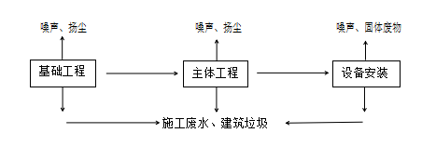  图2-1 施工流程及产物节点图  施工期主要采取如下环保措施：  （1）对施工期开挖土方，建筑材料装卸、使用和运输过程产生的粉尘、扬尘污染，配置专用洒水车，进行喷洒降尘；  （2）尽可能选用低噪声的施工机械，使用时应避开夜间人们休息的时间；  （3）施工中的废弃物、建筑垃圾等按照要求送到专门的堆场放置；  （4）施工过程中产生的施工废水经沉淀处理后回用；  （5）施工工地外围建设临时围墙或挡板，对扬尘和噪声有一定阻隔作用；  （6）加强施工工地环保管理，禁止现场材料随意堆放，粉状和颗粒状物料临时堆放限制在本项目占地范围内并对其用苫布进行遮盖。  二、运营期  （一）项目运营期工艺流程如下：  1、外墙装饰一体板生产  本项目用胶主要成分为CaCO₃、蓖麻油（Castoroil）、少量SiO₂及水，不含甲醛；项目真石漆主要成分为采砂、改性丙烯酸乳液、防冻剂及水等，不含甲苯、二甲苯等有害物质；项目水包砂漆主要成分为硅丙乳液、质感砂、纤维素及水等，不含甲苯、二甲苯等有害物质。  （1）泡沫保温板生产  ①倒料、发泡：将含有发泡剂的珠粒原料投入料斗中，自动上料进入全自动间隙式预发泡机中，发泡机是全封闭的，在此过程中含有发泡剂的聚合物颗粒在蒸汽加热条件下软化，发泡温度约100℃左右，发泡剂挥发。其结果是每个珠粒内产生膨胀，形成许多泡孔。并形成互不连通的泡孔，这个过程中，珠粒必须保持分散和自由流动状态。  ②挤塑成型：发泡后的珠粒通过管道输送至挤塑成型机进行挤压，受热膨胀后的珠粒胀满珠粒间隙而结成整块，形成板状泡沫塑料制品。  ③切割：挤塑成型的整块保温板送入高温切割机根据需求进行切割，切割后的泡沫保温板可用于保温砌块生产、外墙装饰一体板生产及部分外售。  产污节点：  本工艺发泡蒸汽来源为燃气锅炉产生的蒸汽，燃气锅炉产生的废气经布袋除尘器，废气通过1根8m高排气筒排放。  发泡、挤塑及切割过程会产生废气非甲烷总烃及噪声，拟在发泡机、挤塑设备及切割机上方设置集气罩，废气经收集后送入一套活性炭吸附装置处理后通过1根15m高排气筒排放，本工序会产生一定噪声影响及切割边角料。  （2）喷漆工序  ①一次喷漆  外购成品硅酸钙板放入一次喷漆机进行喷底漆（本项目设有真石漆、水包砂漆两种，根据客户需求二选一进行生产，每种产品中只涉及一种漆的使用）。  ②烘干  经一次喷漆后的硅酸钙板通过皮带输送至喷漆机自带电烘干箱内烘干，后再通过输送轮运送至二次喷漆机。  ③二次喷漆  带有底漆的硅酸钙板经烘干后送至二次喷漆机进行最后喷漆，后自然晾干，通过覆膜机进行覆膜，防止带有漆的硅酸钙板被损坏，后堆存于厂房内，准备进行压板（二次喷漆与一次喷漆使用的漆为同一种）。  产污节点：  一体板生产过程中两次喷漆及烘干过程会产生非甲烷总烃废气及噪声，废气经集气罩收集后，与保温板生产线共用一套活性炭吸附装置处理后，废气经1根15m高排气筒排放。  （3）压板  ①滚胶：经过喷漆后的硅酸钙板与厂内产出的泡沫板经叉车运至压板车间通过热熔滚胶机进行涂胶。  ②压板：滚胶后的泡沫板及硅酸钙板经人工送至压板机进行挤压粘合，形成外墙装饰一体板后待售。  产污节点：  压板工序中需进行热熔滚胶，冷却后的滚胶机会产生凝固的废胶，经收集后，加入热熔滚胶机复用，不外排。  2、自保温砌块生产  ①原料进场：散装水泥、粉煤灰经罐装车辆运至厂内，罐装车通过气力输送至筒仓；本厂区生产的保温板暂存于保温板生产车间备用，通过叉车送至砌块生产车间。  产污节点：水泥、粉煤灰在上料过程中会产生粉尘及噪声。  ②配料、搅拌：筒仓底部设有计量装置，粉料经定量称重后，通过螺旋输送机送入搅拌机；  产污节点：配料过程中会产生无组织粉尘，搅拌过程产生粉尘经除尘器收集后通过15m高排气筒排放，此过程会产生噪声影响。  ③模具成型：搅拌好的原料经过皮带输送装置送入装有保温板的模具成型，成型后的砌块暂存于模具中，待拉运车辆就位后送入切割工序切割装车。  产污节点：此过程会产生一定噪声影响。  ④切割：模具成型后的整块砌块送入水刀切割机进行切割，根据客户需求可以切割为不同规格砌块。  产污节点：此过程会产生一定切割边角料、水刀切割废水及噪声，本工序水刀下方设置沉淀水罐，沉淀后的清水通过水泵输送至水刀，沉淀物为粉末状原料可回用于生产工序，定期清理后返回保温砌块搅拌机作原料。  ⑤装车：切割好的砌块由叉车直接装车，不在厂内储存。  产污节点：装车过程中会产生无组织粉尘及噪声。  3、砂浆生产线  ①原料储存  外购袋装水泥及砂子经车辆拉运至砂浆生产车间原料暂存区储存待用。  ②搅拌、包装  袋装原辅料经人工上料至搅拌机内进行搅拌，待原辅料搅拌均匀后人工装袋、封口，堆放于成品暂存区待售。  产污节点：  原料、产品暂存过程会产生无组织粉尘，产尘点设置喷淋洒水装置抑尘；搅拌机搅拌粉尘经布袋除尘器处理后通过1根15m高排气筒排放。
与项目有关的原有环境污染问题 | 本项目喷漆车间、保温板生产车间保温砌块厂房及压板车间利用购买土地时已建成的四座厂房，根据《建设项目环境影响评价分类管理名录（2021年版）》中“四十四、房地产业97标准厂房”不涉及环境敏感区的无需进行环境影响评价。  根据现场勘查，项目区遗留少量建筑垃圾，建议及时清理，合理处置。

三、区域环境质量现状、环境保护目标及评价标准
区域  环境  质量  现状 | 一、大气环境质量现状  1、大气环境质量达标区判定  根据内蒙古自治区生态环境厅网站发布的2022年《内蒙古自治区生态环境状况公报》统计数据，鄂尔多斯市2022年PM_{2.5}、PM₁₀、SO₂、NO₂年均浓度分别为；20μg/m³、51μg/m³、10μg/m³、23μg/m³；CO，24小时平均第95百分数浓度为0.9mg/m³，O₃日最大平均值第90百分位数浓度为148ug/m³。各污染物平均浓度均低于《环境空气质量标准》（GB3095-2012）及其修改单二级标准。因此，鄂尔多斯市环境空气质量属于达标区。区域空气质量现状评价见表3-1。  表3-1 区域空气质量现状评价表  2、其它污染物  （1）补充监测点位基本信息  根据《环境影响评价技术导则-大气环境》（HJ2.2-2018）要求，本项目需补充TSP、非甲烷总烃监测数据，本项目TSP、非甲烷总烃由内蒙古皓天环境检测有限责任公司于2023年10月13日~15日进行监测。  监测项目及监测点位  本次在项目区处布设1个监测点，监测结果，见下表。  表3-2 TSP环境空气质量现状监测结果一览表  表3-3 非甲烷总烃环境空气质量现状监测结果一览表  测结果表明，监测区域TSP24小时平均浓度满足《环境空气质量标准》（GB3095-2012）及修改单中二级标准要求；非甲烷总烃满足河北省地方标准《环境空气质量 非甲烷总烃限值》（DB 13/1577—2012）中的限值。  二、声环境质量现状  本项目位于内蒙古鄂尔多斯市蒙苏经济开发区江苏产业园东片区，依照《建设项目环境影响报告表编制技术指南（污染影响类）》（试行）要求，本项目周围50m范围内不存在声环境保护目标，故不开展现状监测。  三、地下水及土壤环境质量现状  本项目位于内蒙古鄂尔多斯市蒙苏经济开发区江苏产业园东片区，依照《建设项目环境影响报告表编制技术指南（污染影响类）》（试行），“第三节、具体编制要求”、“第（三）小节、区域环境质量现状、环境保护目标及评价标准”中区域环境质量现状第6条“原则上不开展环境质量现状调查。建设项目存在土壤、地下水环境污染途径的，应结合污染源、保护目标分布情况开展现状调查以留作背景值”，本项目占地全部进行水泥硬化不存在土壤、地下水环境污染途径，项目区未进行过喷漆、涂胶等工序，故未开展土壤、地下水环境质量现状调查。
  污染物 | 年评价指标 | 现状浓度  （μg/m³） | 标准值  （μg/m³） | 占标率/% | 达标情况
  SO₂ | 年平均质量浓度 | 10 | 60 | 16.67 | 达标
  NO₂ | 年平均质量浓度 | 23 | 40 | 57.50 | 达标
  PM₁₀ | 年平均质量浓度 | 51 | 70 | 72.86 | 达标
  PM_{2.5} | 年平均质量浓度 | 20 | 35 | 57.14 | 达标
  O₃ | 8小时平均质量浓度 | 148 | 160 | 92.50 | 达标
  CO | 第95百分位数日平均 | 0.9mg/m³ | 4mg/m³ | 22.50 | 达标
  检测项目 | TSP
  采 样时间  结果记录 | 项目区 TSP日均值（μg/m³）
  2023年10月13日 | 23X056HQ-01-01 | 93
  2023年10月14日 | 23X056HQ-01-02 | 89
  2023年10月15日 | 23X056HQ-01-03 | 90
  标准值（μg/m³） | 300
  备注：标准参考：《环境空气质量标准》（GB3095-2012）及修改单中二级标准要求
  检测项目 |  |  | 非甲烷总烃
   |  |  | 样品编号 | 项目区
  10月13日 | 2:00 |  | 23X056HQ-01-04 | 0.49
  10月13日 | 8:00 |  | 23X056HQ-01-05 | 0.50
  10月13日 | 14:00 |  | 23X056HQ-01-06 | 0.46
  10月13日 | 20:00 |  | 23X056HQ-01-07 | 0.35
  10月14日 | 2:00 |  | 23X056HQ-01-08 | 0.50
  10月14日 | 8:00 |  | 23X056HQ-01-09 | 0.50
  10月14日 | 14:00 |  | 23X056HQ-01-10 | 0.34
  10月14日 | 20:00 |  | 23X056HQ-01-11 | 0.44
  10月15日 | 2:00 |  | 23X056HQ-01-12 | 0.28
  10月15日 | 8:00 |  | 23X056HQ-01-13 | 0.34
  10月15日 | 14:00 |  | 23X056HQ-01-14 | 0.12
  10月15日 | 20:00 |  | 23X056HQ-01-15 | 0.22
  标准值 |  |  | 2.0mg/m³
  备注 |  | 1、河北省地方标准《环境空气质量 非甲烷总烃限值》（DB 13/1577—2012）中的限值
   |  | 2、“ND”表示未检出，非甲烷总烃检出限为0.07mg/m³
环境  保护  目标 | 本项目位于内蒙古鄂尔多斯市蒙苏经济开发区江苏产业园东片区，评价区周边500m范围内无自然保护区、风景区、名胜古迹、饮用水源保护区等。本项目环境保护目标见表3-4。本项目四邻关系见下图。  表3-4 环境保护对象及保护目标一览表  东侧（园区企业） 南侧（园区企业）  西侧（园区企业） 北侧（园区企业）
  环境要素 | 保护目标 | 相对厂址 |  | 人数 | 保护级别
  环境要素 | 保护目标 | 方位 | 距离（m） | 人数 | 保护级别
  环境空气 | 厂界外500m范围内无自然保护区、风景名胜区、居住区、文化区和农村地区中人群较集中的区域。 |  |  |  | 《环境空气质量标准》  （GB 3095-2012）二级标准
  声环境 | 项目周边50m范围内无居民区、医院、学校、机关、科研单位、住宅等需要保持安静的建筑物 |  |  |  | 《声环境质量标准》（GB 3096-2008）3类标准
  地下水环境 | 项目厂界外500m范围内无地下水环境保护目标 |  |  |  | 《地下水环境质量标准》 （GB/T14848-2017）中Ⅲ类标准
  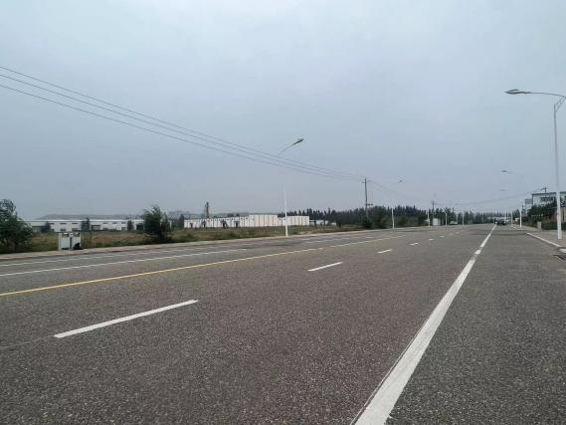 | 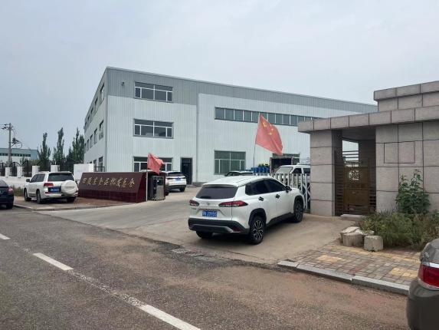
  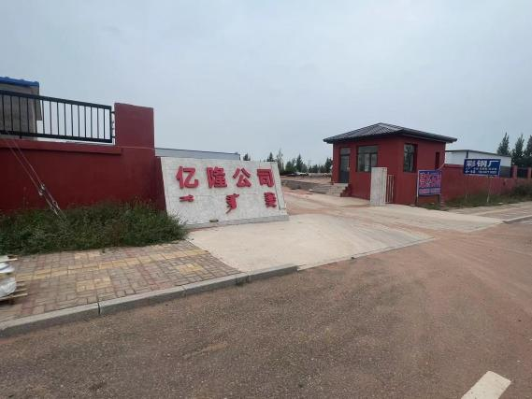 | 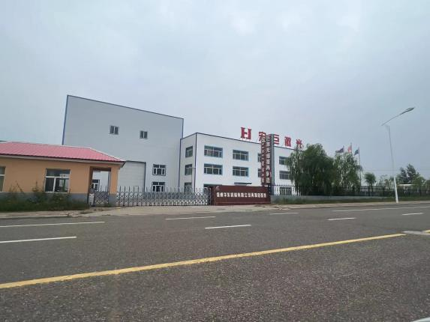
污染  物排  放控  制标  准 | 1、施工期扬尘执行《大气污染物综合排放标准》（GB16297－1996）表2中颗粒物无组织排放浓度限值，具体见表3-5。  表3-5 大气污染物综合排放标准  - 运营期  运营期燃气锅炉颗粒物、SO₂、NOx执行《锅炉大气污染物排放标准》（GB13271－2014）表2中排放浓度限值，具体见表3-6。  表3-6 锅炉大气污染物排放标准  运营期砂浆生产及保温砌块生产粉尘执行《水泥工业大气污染物排放标准》（GB4915-2013）表3中对应排放标准，具体见表3-7。  表3-7 水泥工业大气污染物排放标准  运营期外墙装饰一体板生产非甲烷总烃执行《大气污染物综合排放标准》（GB4915-2013）表2中对应排放标准，具体见表3-8。  表3-8 大气污染物综合排放标准  3、施工噪声执行《建筑施工场界环境噪声排放标准》(GB12523-2011)中的标准限值，具体见表3-9。  表3-9 建筑施工场界环境噪声排放标准（单位：dB(A)）  4、运营期执行《工业企业厂界环境噪声排放标准》（GB12348-2008）3类标准，具体见表3-10。  表3-10 工业企业厂界环境噪声排放标准（单位 dB(A)）  - 运营期固体废物执行《一般工业固体废物贮存和填埋污染控制标准》（GB18599-2020）、危险废物执行《危险废物贮存污染控制标准》（GB18597-2023）。
  污染物 | 最高允许排放浓度（mg/m³） | 无组织排放监控浓度限值点（mg/m³）
  颗粒物 | 120 | 周界外浓度最高点1.0
  锅炉类型 | 污染因子 | 排放限值mg/m³ | 烟囱高度m | 执行标准
  燃气锅炉 | 颗粒物 | 20 | 8 | 《锅炉大气污染物排放标准》（GB13271－2014）表2中排放浓度限值
  燃气锅炉 | SO₂ | 50 | 8 | 《锅炉大气污染物排放标准》（GB13271－2014）表2中排放浓度限值
  燃气锅炉 | NOx | 200 | 8 | 《锅炉大气污染物排放标准》（GB13271－2014）表2中排放浓度限值
  燃气锅炉 | 烟气黑度（林格曼级） | 1 | 8 | 《锅炉大气污染物排放标准》（GB13271－2014）表2中排放浓度限值
  污染物项目 | 排放形式 | 颗粒物
  厂界外20m处无组织监控点浓度 | 无组织 | 0.5mg/m³
  水泥仓及其他通风生产设备 | 有组织 | 20mg/m³
  污染物项目 | 排放形式 | 限值
  污染物项目 | 排放形式 | 排放浓度mg/m³ | 排放速率kg/h
  非甲烷总烃 | 有组织 | 120 | 10
  非甲烷总烃 | 无组织 | 4.0 | /
  昼间 | 夜间
  70 | 55
  类别 | 昼夜 | 夜间 | 标准来源
  3类 | 65 | 55 | 《工业企业厂界环境噪声排放标准》（GB12348-2008）
总量  控制  指标 | 1、大气污染物总量控制指标：锅炉采用天然气为燃料，项目涉及SO₂和NO₂的排放。  本项目年消耗天然气39.26万m³。  总量：  2、本项目运营期不涉及COD与NH₃-N。
  项目 | 排放量t/a
  颗粒物 | 0.11
  SO₂ | 0.002
  NOx | 0.73

四、主要环境影响和保护措施
施工  期环  境保  护措  施 | 施工期环境影响分析  本项目喷漆车间及保温板生产车间利用现有，厂房无需建设，厂房内需进行设备安装，经现场勘查，无遗留环境问题；另保温砌块车间1座、砂浆生产车间1座及1座一体板压板车间未建设，生产设施及配套建设公辅工程及环保工程均未建设，相关环境影响分析如下：  1、施工期大气环境保护措施  施工期间产生的废气主要为颗粒物，施工期间采取以下措施，减小施工期废气影响：  （1）在施工过程中，选择挖掘效率较高的机械设备进行作业，在短时间内完成设备及生产车间基础施工；  （2）选择合适的施工时间及施工天气，恶劣天气停止施工；  （3）选择合理的运输车辆行车路线，避免路程较长引起较多的道路扬尘，运输车辆进入施工场地应限速行驶，以减少产尘量。  （4）选用具有行业先进水平的施工机械和车辆，减少施工期机械及运输车辆尾气排放。  （5）加强城区渣土运输车辆的管理，在落实全部密闭运行措施的基础上，对道路定期洒水抑尘，减少对城市带来的扬尘污染。  2、施工期水环境保护措施  本项目施工期废水主要为施工生产废水和施工人员的生活污水。建设临时办公生活区，新建临时化粪池，生活污水暂存于化粪池，定期交由附近污水处理厂处置，施工废水集中收集，定期排至临时沉淀池沉淀后回用于施工和厂区绿化。  3、施工期声环境保护措施  施工期间产生的噪声污染源主要为施工机械噪声以及车辆行驶时产生 的噪声，施工期间采取了以下措施，减小施工期废气影响：  ①合理安排施工时间，避开夜间和昼间午休时间。  ②施工车辆低速行驶。  ③施工人员文明施工，减少人为噪声、尽量避免工具碰撞噪声。  4、施工期固体废物治理措施  施工中产生的固体废物主要是建筑垃圾、地基挖掘产生的土方和生活垃圾。  工程厂区地势平坦、无大型构筑物，挖方大部分用于回填地基，剩余部分用于厂区沟坑的填埋及厂区的平整；建筑垃圾送市政部门指定地点填埋；生活垃圾产生量较小，暂存于垃圾箱，定期交由环卫部门处置。  5、生态环境保护措施  项目施工期对周边生态环境有一定植被破坏及水土流失影响，但这种影响是短期的，随着施工期的结束，工程行为对生态环境带来的不利影响将会逐渐减弱或消除。针对施工期建议做出以下措施:  (1)场址内挖填方量做到了挖填平衡；  (2)在施工期间，避免施工场地大面积长时间裸露，采取滚动施工，将植被恢复与土木工程施工结合起来；  (3)合理安排施工时间，避免雨季和大风天气施工；
运营  期环  境影  响和  保护  措施 | 运营期环境影响分析  一、大气环境影响分析  1.源强及达标情况分析  本项目涉及的主要产排污工序为：砂浆生产线物料输送储存和物料混合搅拌、保温砌块生产线物料输送储存和物料搅拌、外墙装饰一体板生产线发泡喷漆及滚胶。主要污染物为颗粒物及非甲烷总烃。  （1）砂浆生产线粉尘  1）原料水泥及砂子装卸、堆存废气  本项目原料水泥、石膏粉及砂子全部为外购袋装料；产出的砂浆成品袋装，全部置于全封闭生产厂房内，项目厂区内设置移动式雾炮车，车间内进行洒水抑尘，降尘措施能够覆盖砂浆厂房及保温砌块生产车间；储存的物料采取以上措施后无组织粉尘去除效率可达99%。  根据《排放源统计调查产排污核算方法和系数手册》（2021年6月）附表2 工业源固体物料堆场颗粒物核算系数手册，“工业企业固体物料堆存颗粒物包括装卸场尘和风蚀扬尘”。  颗粒物产生量核算公式如下：  式中：P——颗粒物产生量，t/a；  ZC_{y}——装卸扬尘产生量，t/a；  FC_{y}——风蚀扬尘产生量，t/a；  Nc——年物料运载车次（车）；  D——单车平均运载量（吨/车），砂浆生产线年转运物料5000t，即  Nc×D=5000t；  (a/𝑏) ——装卸扬尘概化系数（kg/t）；a指各省风速概化系数，内蒙古自治区取0.0017，b指物料含水率概化系数，参照01 石灰石产品取0.0017；  E_{f}——堆场风蚀扬尘概化系数，（kg/t），参照01 石灰石产品取3.6062；  S ——堆场占地面积（m²）,砂浆生产原料区面积为300m²。  根据计算，砂浆生产线物料输送、储存产生的粉尘产生量约为7.164t/a。  物料堆存颗粒物排放量核算公示如下：  式中：Uc——颗粒物排放量，t/a；  P——颗粒物产生量，t/a；  Cm——颗粒物控制措施控制效率（%），洒水措施取74%；  Tm——堆场类型控制效率（%），全封闭厂房内转运，取99%；  根据计算，砂浆生产线物料堆存排放量约为0.019t/a（0.008kg/h）。  经计算，储存物料的粉尘产生量约为7.164t/a。砂浆物料储存于全封闭车间内，粉尘防治效率约99%，并设置雾炮机抑尘，抑尘效率74%，物料堆存粉尘排放量约为0.018t/a。  本项目无组织粉尘排放满足《水泥工业大气污染物排放标准》（GB4915-2013）表3中对应排放限值。  2）砂浆生产线物料搅拌产生的粉尘  本项目砂浆搅拌工序主要物料为砂子、水泥及石膏粉，根据《第二次全国污染源普查 工业污染源产排污系数手册》中“3021水泥制品制造业（含3022砼结构构件制造、3029其他水泥类似制品制造）”中混凝土制品（水泥、砂子、石子等）物料混合搅拌粉尘产污系数为0.13kg/t-产品；物料混合搅拌废气量产污系数为25标立方米/t-产品，本项目年生产砂浆5万t，每天运行8h。  本项目物料搅拌作业在封闭的搅拌机内进行，全封闭搅拌工序产生的粉尘经布袋除尘器除尘+15m高排气筒排放。  砂浆物料搅拌产生及排放的粉尘量见下表。  表4-1 项目砂浆物料搅拌工序的粉尘产生量  经计算，得出本项目砂浆物料混合搅拌粉尘的排放总量约为0.020t/a，排放速率为0.009kg/h，排放浓度为15.6mg/m³，满足《水泥工业大气污染物排放标准》（GB4915-2013）表1中水泥制品生产其他通风生产设备排放限值要求。  - 保温砌块生产线粉尘  ①水泥、粉煤灰储存产生的粉尘  本项目保温砌块生产线原料（水泥、粉煤灰）为粉料，储存于立式圆形封闭筒仓，根据《第二次全国污染源普查 工业污染源产排污系数手册》中“3021水泥制品制造业（含3022砼结构构件制造、3029其他水泥类似制品制造）”中混凝土制品（水泥）物料输送储存粉尘产污系数为0.12kg/t-产品，废气量产污系数为22.0标立方米/t-产品。本项目年生产保温砌块15万m³，约74000t，每天运行8h。水泥、粉煤灰通过负压输送方式从专用车输送至筒仓，筒仓顶部均设置一台脉冲式仓顶除尘器进行环保除尘，共计2台，布袋除尘器的除尘效率为99.7%，粉尘净化后进15m高仓顶排放。  项目原料水泥、粉煤灰输送储存产生及排放的粉尘量见下表。  表4-2 项目输送储存工序的粉尘产生量  计算出本项目水泥、粉煤灰筒仓排放浓度均为16.4mg/m³，排放速率为0.012kg/h，满足《水泥工业大气污染物排放标准》（GB4915-2013）表1中水泥仓及其它通风生产设备排放限值要求。  ②物料搅拌产生的粉尘  本项目搅拌工序主要物料为水泥及粉煤灰，根据《第二次全国污染源普查 工业污染源产排污系数手册》中“3021水泥制品制造业（含3022砼结构构件制造、3029其他水泥类似制品制造）”中混凝土制品（水泥、砂子、石子等）物料混合搅拌粉尘产污系数为0.13kg/t-产品；物料混合搅拌废气量产污系数为25标立方米/t-产品，本项目年生产保温砌块15万m³，约74000t，每天运行8h。  本项目物料搅拌作业在封闭的搅拌机内进行，全封闭搅拌工序产生的粉尘经布袋除尘器除尘+15m高排气筒排放。  保温砌块物料搅拌产生及排放的粉尘量见下表。  表4-3 项目保温砌块物料搅拌工序的粉尘产生量  经计算，得出本项目保温砌块物料混合搅拌粉尘的排放总量约为0.029t/a，排放速率为0.013kg/h，排放浓度为15.6mg/m³，满足《水泥工业大气污染物排放标准》（GB4915-2013）表1中水泥制品生产其他通风生产设备排放限值要求。  （3）外墙装饰一体板生产线产生的废气  1）燃气锅炉废气  本项目泡沫板生产需进行蒸汽加热发泡，新建1台3t/h燃气锅炉，根据建设方提供的锅炉设计参数，满负荷工况下燃烧低位发热值8400kcal/Nm³（35.16MJ/m³）的天然气量为181.76Nm³/h（39.26万m³/a），运行时间为8h/d（不需24h运行）。  根据《排污许可证申请与核发技术规范 锅炉》中附录表F.3燃气工业锅炉的废气产排污系数计算产生的颗粒物、SO₂和NO_{X}的排放量，天然气锅炉产物系数为颗粒物：2.86千克/万立方米-燃料，SO₂：0.02S千克/万立方米-燃料（S为天然气中硫含量mg/m³，本项目为2.31mg/m³），NO_{X}：18.71千克/万立方米-燃料。  经计算，本项目天然气锅炉的颗粒物产生量及排放量为0.11t/a，和SO₂产生量及排放量为0.002t/a；NOx产生量及排放量为0.73t/a。  根据《第二次全国污染源普查 工业污染源产排污系数手册》中“4430工业锅炉”中燃气工业锅炉工业废气量产污系数为107753标立方米/万立方米-原料；本项目年燃气量为39.26万m³，经计算本项目天然气锅炉废气产生量为107753×39.26万m³=4.23×10⁶Nm³。  天然气锅炉颗粒物、SO₂和NO_{X}排放浓度分别为26.005mg/m³、0.47mg/m³及172.58mg/m³，污染物排放浓度均低于《锅炉大气污染物排放标准》（GB13271-2014）表2限值要求，烟气通过1根8m高排气筒排放。  2）外墙装饰一体板生产废气  本项目用胶主要成分为CaCO₃、蓖麻油（Castoroil）、少量SiO₂及水，不含甲醛；项目真石漆主要成分为采砂、改性丙烯酸乳液、防冻剂及水等，不含甲苯、二甲苯等有害物质；项目水包砂漆主要成分为硅丙乳液、质感砂、纤维素及水等，不含甲苯、二甲苯等有害物质，本项目漆及胶中含有硅丙乳液、少量成膜助剂及增稠剂等，生产过程会挥发性有机物。  ①喷漆废气  本项目外墙装饰一体板生产线硅酸钙板需进行喷漆，喷漆量为200t/a，喷漆废气主要成分为非甲烷总烃，喷漆设施上方设置集尘罩，废气经集尘罩收集后通过活性炭吸附装置后经15m高排气筒排放。  喷漆工序非甲烷总烃产生量按照喷漆量的0.01%计，经计算，喷漆工序非甲烷总烃产生量为0.02t/a。  ②泡沫保温板生产废气  本项目外墙装饰一体板生产中，泡沫保温板生产工序中发泡、挤塑及泡沫板切割过程会产生非甲烷总烃，本项目年产泡沫板量约1000t，产生的废气由集气罩收集后与喷漆工序废气共同经活性炭吸附装置后排放。  根据《第二次全国污染源普查 工业污染源产排污系数手册》中292塑料制品业中“2924泡沫塑料制造行业”挥发性有机物产污系数30kg/吨-产品，工业废气产物系数3×10⁵标立方/吨-产品计算，本项目发泡、挤塑及切割产生非甲烷总烃量为1000×30=30000kg/a=30t/a，工业废气量为300000000m³/a（138888.89m³/h）。  ③滚胶废气  本项目外墙装饰一体板生产中泡沫板需进行滚胶后与硅酸钙板进行挤压粘合，本项目年产外墙装饰一体板20万m³，产生的废气经集气罩收集后通过1套活性炭吸附装置处理后经15m高排气筒排放。  根据《排放源统计调查产排污核算方法和系数手册》中“3032 建筑用石加工行业（规模＜40万平方米/年）”涂胶工序挥发性有机物产物系数为0.0041kg/平方米-产品，则本工序非甲烷总烃产生量为20万×0.0041=0.82t/a。  本项目非甲烷总烃产排量见下表。  表4-4 项目外墙装饰一体板工序的非甲烷总烃产排量  ④无组织非甲烷总烃  本项目外墙装饰一体板生产中集气罩未收集的部分非甲烷总体以无组织形式排放，排放量为产生量的10%，经计算排放量为：（30.02+0.82）×10%=3.084t/a。  综上，本项目非甲烷总烃排放浓度满足《大气污染物综合排放标准》（GB16297-1996）表2中二级标准。  二、废水  本项目产生的废水主要为生活污水及生产废水。  本项目运营期生活污水产生量为1.92m³/d（518.4m³/a），产生的生活污水经化粪池收集后，接管园区污水管网。  本项目生产废水主要为保温砌块水刀切割产生的废水，废水量为1m³/d，收集后暂存于车间内50m³沉淀水罐内，重复使用，不外排。  三、噪声污染因素分析  本项目运营期噪声主要来源于机械设备生产过程中生产的噪声。  选用机型先进搅拌机，噪声较小；模具轨道输送机、水泵噪声相对较小；螺旋输送机正常运行时的噪声较小，以及项目运输车辆。所用设备噪声级如下。  表4-5 主要生产机械噪声源强表  项目采用低噪设备，为设备安装隔声、减振措施并设置于室内或棚内，对来往车辆应采取措施限制车速、禁止鸣笛等措施来降低车辆噪声。  采取以上措施，厂界噪声可以达到《工业企业厂界环境噪声排放标准》（GB12348－2008）3类标准。  四、固体废物  本项目生产区固废主要为除尘灰、泡沫板切割边角料、保温砌块切割边角料、废胶及废矿物油。  （1）除尘灰  本项目保温砌块生产线及砂浆生产线搅拌机均设置除尘器，除尘器产生除尘灰（16.072t/a）收集后，返回生产工序复用，不外排；保温砌块生产线水泥及粉煤灰筒仓除尘器产生除尘灰（8.85336t/a）落回筒仓复用，不外排。  （2）泡沫保温板切割边角料  本项目泡沫保温板需进行切割成型，过程会产生边角料。产生的切割边角料量约为2t/a，收集后作为砂浆生产线原料使用不外排。  （3）保温砌块切割边角料  本项目保温砌块需进行切割，过程会产生边角料。产生的切割边角料量约为10t/a，定期拉运至建筑垃圾填埋场填埋。  （3）废胶  本项目滚胶工序产生的废胶量约为胶水用量的1%，产生量为0.4t/a，收集后复用，不外排。  （4）沉淀物  本项目沉淀水罐产生的沉淀物100t/a，定期清理，返回砌块生产线作原料使用，不外排。  （5）危险废物  本项目设备检修过程会产生少量废机油，产生量约0.05t/a，废机油属于HW08类危险废物，项目建设一座占地10m²的危废库，废机油暂存于危废库，定期交由有资质单位统一收集处置；危废暂存库严格按照《危险废物贮存污染控制标准》（GB18597-2023）要求进行设计、建设和管理。  （6）生活垃圾  生活垃圾产生量为5.4t/a，厂区内设置生活垃圾箱，生活垃圾集中收集后由环卫部门统一拉运。  6、环境风险分析  （1）风险识别  对照《建设项目环境风险评价技术导则》（HJ169-2018）附录中B，本  项目涉及风险物质为废机油，本项目用胶主要成分为CaCO₃、蓖麻油（Castoroil）、少量SiO₂及水，不含甲醛；项目真石漆主要成分为采砂、改性丙烯酸乳液、防冻剂及水等，不含甲苯、二甲苯等有害物质；项目水包砂漆主要成分为硅丙乳液、质感砂、纤维素及水等，不含甲苯、二甲苯等有害物质，故漆胶不作为本项目风险物质。  （2）环境风险辨识  计算所涉及的每种危险物质在厂界内的最大存在总量与其在《建设项目环境风险评价技术导则》（HJ/T169-2018）附录 B 中对应临界量的比值 Q。在不同厂区的同一种物质，按其在厂界内的最大存在总量计算。  当只涉及 1 种危险物质时，计算该物质的总量与其临界量比值，即为 L；  当存在多种危险物质时，则按一下公式计算物质总量与其临界量比值(Q)：  Q=q1/Q1+q2/Q2+q3/Q3+ ······+qn/Qn  式中 q1，q2，q3······，qn——每种危险物质的最大存在总量，t；  Q1，Q2，Q3······，Qn——每种危险物质的临界量，t。  当 Q<1 时，该项目环境风险潜势为Ⅰ。  当 Q≥1 时，将 Q 值划分为：（1）1≤Q<10；（2）10≤Q<100；（3）  Q≥10  本项目废机油产生量为0.05t/a，废矿物油临界量为2500t，经计算，本项目Q=0.00002<1，因此可直接判断企业环境风险潜势为Ⅰ。  （3）评价等级  根据前述，企业环境风险潜势为Ⅰ，因此确定公司环境风险评价等级为简单分析。见表4-6。  表4-6 评价工作等级划分表  （4）环境风险简单分析内容表  表4-7 环境风险简单分析内容表  7、环境管理与监测计划  （1）环境管理  本项目主要环境管理要求体现在运行阶段。本项目具体到各阶段的环境管理的要求见表。  表4-8 环境管理要求  （2）环境监测计划  根据《排污单位自行监测技术指南 总则》（HJ819-2017）、《排污单位自行监测技术指南 砖瓦工业》（HJ1254-2022）、《排污单位自行监测技术指南 火力发电及锅炉》（HJ820-2017）及本项目的性质、生产规模，生产中污染物排放的实际情况和企业的发展规划，评价要求企业按照自身的实际情况，委托有资质的环境监测单位进行监测任务。污染源监测计划见表4-9。  表4-9 污染源监测计划表  8、项目环保投资一览表  表4-10 建设项目环保投资估算一览表  9、环境保护竣工验收  根据建设项目环境管理办法，污染防治设施必须与主体本项目同时设计、同时施工、同时投入使用。在本项目完成后，应对环境保护设施进行验收。本项目竣工环境保护验收内容见表4-11。  表4-11 建设项目环境保护“三同时”验收一览表
  污染源 | 产品量  t/a | 产污系数kg/t | 产生量  t/a | 废气量m³/a | 排放量  t/a | 排放浓度mg/m³ | 排放速率kg/h | 除尘率%
  物料搅拌 | 50000 | 0.13 | 6.5 | 125万 | 0.0195 | 15.6 | 0.009 | 99.7
  污染源 | 产品量  t/a | 产污系数kg/t | 产生量  t/a | 废气量  Nm³/年 | 除尘效率  % | 排放量  t/a | 排放浓度mg/m³ | 排放速率kg/h
  保温砌块 | 74000 | 0.12 | 8.88 | 162.8万 | 99.7 | 0.02664 | 16.4 | 0.012
  污染源 | 产品量  t/a | 产污系数kg/t | 产生量  t/a | 废气量m³/a | 排放量  t/a | 排放浓度mg/m³ | 排放速率kg/h | 除尘率%
  物料搅拌 | 74000 | 0.13 | 9.62 | 185万 | 0.029 | 15.6 | 0.013 | 99.7
  污染工序 | 产生量  t/a |  | 收集效率  % | 收集量  t/a | 脱除  效率  % | 排放量  t/a | 废气量  m³/h | 排放  浓度mg/m³ | 排放  速率kg/h
  喷漆 | 0.02 | 30.02 | 90 | 27.018 | 90 | 2.7018 | 138888.89 | 9.006 | 1.25
  泡沫保温板生产 | 30
  滚胶工序 | 0.82 |  | 90 | 0.738 | 90 | 0.0738 | 138888.89 | 0.246 | 0.034
  设备名称 | L_{A}eq | 备注
  搅拌机 | 75~90 | 2台
  轨道输送机 | 65~70（正常工况） | 3台
  水泵 | 85~95 | 2台
  运输车 | 80~90 | 包括原辅料运输及产品运输
  发泡机 | 65~70 | 1台
  吸料机 | 65~70 | 1台
  挤塑机 | 65~70 | 1台
  切割机 | 85~95 | 1台
  燃气蒸汽锅炉 | 85~95 | 1台
  喷漆机组 | 85~95 | 1套
  单面滚胶机 | 65~70 | 1台
  液压复合压板机 | 75~90 | 8台
  环境风险潜势 | Ⅳ、Ⅳ+ | Ⅲ | Ⅱ | Ⅰ
  评级工作等级 | 一 | 二 | 三 | 简单分析*
  *相对于详细评价工作
  项目名称 | 鄂尔多斯市亿胜环保建材有限责任公司建筑新型墙体材料生产项目
  建设地点 | 内蒙古鄂尔多斯市蒙苏经济开发区江苏产业园东片区
  地理坐标 | E109°49′39.5832″，N39°31′43.698″
  主要危险物质及分布 | -
  环境影响途径及危害后果  （大气、地表 水、地下水等） | ①大气：废气处理系统出现故障可能导致废气的非正常排放，粉尘、SO₂、NOx直接排入空气中，但不会超标排放，仅对局部空气环境质量造成不良影响。  ②地表水、地下水、土壤：本项目废机油收集后暂存于危废库内，危废库进行防渗处理，污染地下水与地表水的风险较小。
  风险防范措施要求 | ①厂区进行分区防渗处理，防止水渗入土壤及地下。  ②合理规划运输路线及时间，加强物品运输车辆的管理，严格遵守危险品运输管理规定，避免运输过程事故的发生。
  环境问题 |  | 管理措施
  运营期
  1 | 废气 | 整个生产线置于全封闭车间内，搅拌机设置除尘器、非甲烷总烃经集气罩收集后通过活性炭吸附装置处理后排放。
  2 | 废水 | 本项目生活污水接管园区生活污水管网，不外排；水刀切割产生的废水经收集后复用不外排。
  3 | 噪声 | 设备均安装在厂房内、隔振基础，选用低噪声设备、隔声、消声。
  4 | 固体废物 | 除尘灰、泡沫板切割边角料、返回生产工序复用；保温砌块切割边角料定期拉运至建筑垃圾填埋场填埋；产生的废胶收集后复用不外排；废机油暂存于危废库定期交由有资质单位处置。
  5 | 环境监测 | 按照环境监测技术规范及生态环境部颁布的监测标准、方法执行。
  阶段 | 监测位置 | 类别 | 监测因子 | 监测频率 | 采样时间 | 实施机构
  运营期 | 厂界 | 废气 | 颗粒物 | 1次/年 | / | 有资质监测机构
  运营期 | 燃气锅炉 | 废气 | 氮氧化物 | 1次/月 | / | 有资质监测机构
  运营期 | 燃气锅炉 | 废气 | 颗粒物、二氧化硫及烟气黑度 | 1次/半年 | / | 有资质监测机构
  运营期 | 搅拌机除尘器排气筒出口 | 废气 | 颗粒物 | 1次/年 | / | 有资质监测机构
  运营期 | 筒仓除尘器排气筒出口 | 废气 | 颗粒物 | 1次/年 | / | 有资质监测机构
  运营期 | 活性炭吸附装置出口 | 废气 | 非甲烷总烃 | 1次/年 | / | 有资质监测机构
  运营期 | 厂界外1米（四周各布设1个点） | 噪声 | 等效连续A声级 | 1次/季度 | 昼、夜各一次 | 有资质监测机构
  序号 | 污染源 | 污染防治措施 | 单位 | 数量 | 环保投资（万元）
  废气 | 全封闭车间 | 全封闭钢结构车间（原有+新建）共计4897.8m²。 | 座 | 5 | 100
  废气 | 砂浆、保温砌块搅拌机除尘器 | 搅拌机产生的粉尘经除尘器+15m高排气筒排放 | 套 | 2 | 10
  废气 | 水泥、粉煤灰筒仓除尘器 | 粉煤灰筒仓及水泥筒仓设置除尘器 | 套 | 2 | 5
  废气 | 活性炭吸附装置 | 产生的非甲烷总烃由集气罩吸附后通过活性炭吸附装置处置后通过15m高排气筒排放 | 套 | 2 | 10
  废气 | 洒水设施 | 厂区设置移动式雾炮机，用于砂浆生产车间及保温砌块车间洒水降尘。 | 台 | 1 | 3
  废气 | 燃气锅炉 | 1根8m高排气筒 | 套 | 1 | 5
  废水 | 水刀用水罐 | 50m³玻璃钢结构沉淀水罐 | 座 | 1
  噪声 | 输送轨道、搅拌机、车辆 | 选用低噪声设备，安装减振垫、车辆低速行驶 | / | / | /
  固废 | 除尘灰、泡沫板切割边角料 | 返回生产工序复用 | / | / | /
  固废 | 废胶 | 收集后复用 |  |  | /
  固废 | 砌块切割边角料 | 定期拉运至建筑垃圾填埋场填埋 | / | / | /
  危废 | 废机油 | 新建10m²危废库，按照《危险废物贮存污染控制标准》（GB18597-2023）要求进行设计、建设和管理 | 座 | 1 | 10
  环境风险 |  | 厂区地面硬化处理 | 硬化 | -- | 50
  合计 |  |  |  |  | 193
  类别 | 污染源 | 污染物 | 环保设施 | 排放类型 | 排放限值 | 验收标准
  大气污染物 | 厂界 | 颗粒物 | 全封闭彩钢棚5座，通过雾炮车洒水抑尘 | 无组织 | 0.5mg/m³ | 《水泥工业大气污染物排放标准》（GB4915-2013）表3无组织排放限值要求。
  大气污染物 | 厂界 | 非甲烷总烃 | 集尘罩收集 | 无组织 | 4.0mg/m³ | 《大气污染物综合排放标准》（GB16297-1996）表2中二级标准
  大气污染物 | 燃气锅炉 | NO_{X} | 1根8m高排气筒 | 有组织 | 200mg/m³ | 《锅炉大气污染物排放标准》（GB13271-2014）表2限值要求。
  大气污染物 | 燃气锅炉 | SO₂ | 1根8m高排气筒 | 有组织 | 50mg/m³ | 《锅炉大气污染物排放标准》（GB13271-2014）表2限值要求。
  大气污染物 | 燃气锅炉 | 颗粒物 | 1根8m高排气筒 | 有组织 | 20mg/m³ | 《锅炉大气污染物排放标准》（GB13271-2014）表2限值要求。
  大气污染物 | 燃气锅炉 | 烟气黑度 | 1根8m高排气筒 | 有组织 | 1 | 《锅炉大气污染物排放标准》（GB13271-2014）表2限值要求。
  大气污染物 | 砂浆生产线搅拌机 | 颗粒物 | 除尘器+1根15m高排气筒 | 有组织 | 20mg/m³ | 《水泥工业大气污染物排放标准》（GB4915-2013）表1中水泥制品生产其他通风生产设备排放限值要求。
  大气污染物 | 保温砌块生产线搅拌机 | 颗粒物 | 除尘器+1根15m高排气筒 | 有组织 | 20mg/m³ | 《水泥工业大气污染物排放标准》（GB4915-2013）表1中水泥制品生产其他通风生产设备排放限值要求。
  大气污染物 | 水泥筒仓 | 颗粒物 | 除尘器+1根15m高排气筒 | 有组织 | 20mg/m³ | 《水泥工业大气污染物排放标准》（GB4915-2013）表1中水泥制品生产其他通风生产设备排放限值要求。
  大气污染物 | 粉煤灰筒仓 | 颗粒物 | 除尘器+1根15m高排气筒 | 有组织 | 20mg/m³ | 《水泥工业大气污染物排放标准》（GB4915-2013）表1中水泥制品生产其他通风生产设备排放限值要求。
  大气污染物 | 喷漆工序 | 非甲烷总烃 | 集尘罩+活性炭吸附装置+1根15m高排气筒 | 有组织 | 120mg/m³ | 《大气污染物综合排放标准》（GB16297-1996）表2中二级标准
  大气污染物 | 滚胶工序 | 非甲烷总烃 | 集尘罩+活性炭吸附装置+1根15m高排气筒 | 有组织 | 120mg/m³ | 《大气污染物综合排放标准》（GB16297-1996）表2中二级标准
  水 | 水刀切割废水 | SS | 暂存于水罐，循环使用 | / | / | /
  噪声 | 设备 | 噪声 | 消音器、减振垫、车辆低速行驶 | / | / | 《工业企业厂界环境噪声排放标准》3类标准
  固体废物 | 保温砌块搅拌工序、砂浆搅拌工序 | 除尘器灰 | 收集后返回生产工序复用 | / | / | 《一般工业固体废物贮存和填埋污染控制标准》GB18599-2020
  固体废物 | 泡沫板切割工序 | 泡沫板切割边角料 | 收集后作为砂浆生产线原料 | / | / | 《一般工业固体废物贮存和填埋污染控制标准》GB18599-2020
  固体废物 | 保温砌块切割工序 | 保温砌块切割边角料 | 定期拉运至建筑垃圾填埋场填埋 | / | / | 《一般工业固体废物贮存和填埋污染控制标准》GB18599-2020
  固体废物 | 滚胶工序 | 废胶 | 收集后复用，不外排 | / | / | 《一般工业固体废物贮存和填埋污染控制标准》GB18599-2020
  固体废物 | 水刀切割工序 | 沉淀物 | 收集后复用，不外排 | / | / | 《一般工业固体废物贮存和填埋污染控制标准》GB18599-2020
  固体废物 | 危险废物 | 废机油 | 新建10m²危废库，定期交由有资质单位处置 | / | / | 《危险废物贮存污染控制标准》（GB18597-2023）
  防渗 | 重点防渗区：危废库地面按照《危险废物贮存污染控制标准》（GB18597-2023）要求进行设计、建设和管理，防渗结构为基础防渗+2mmHDPE膜+20cm抗渗水泥+环氧树脂涂层防腐，渗透系数小于1×10⁻¹⁰cm/s，沥青储罐及沥青混合料区地面防渗层为至少1m厚粘土层，或2mm厚高密度聚乙烯，或采取其他防渗措施，使防渗效果等效粘土防渗层Mb≥6.0m，K≤1×10⁻⁷ cm/s。
  防渗 | 生产车间地面采取三合土铺底，夯实后，上层铺10～15cm的抗渗水泥硬化（或铺设等效厚度人工防渗材料），等效粘土防渗层Mb≥1.5m，K≤1×10⁻⁷cm/s。
  防渗 | 简单防渗区：厂区内道路及其他区域地面硬化采用10-15cm的普通水泥硬化处理。

五、环境保护措施监督检查清单
内容  要素 | 排放口(编号、  名称)/污染源 | 污染物项目 | 环境保护措施 | 执行标准
大气环境 | 生产车间 | 颗粒物 | 全封闭彩钢房5座，采取1台雾炮车洒水降尘。 | 《水泥工业大气污染物排放标准》（GB4915-2013）表3无组织排放限值要求。
大气环境 | 砂浆生产线搅拌机 | 颗粒物 | 除尘器+1根15m高排气筒 | 《水泥工业大气污染物排放标准》（GB4915-2013）表1中水泥制品生产其他通风生产设备排放限值要求。
大气环境 | 保温砌块生产线搅拌机 | 颗粒物 | 除尘器+1根15m高排气筒 | 《水泥工业大气污染物排放标准》（GB4915-2013）表1中水泥制品生产其他通风生产设备排放限值要求。
大气环境 | 水泥筒仓 | 颗粒物 | 除尘器+1根15m高排气筒 | 《水泥工业大气污染物排放标准》（GB4915-2013）表1中水泥制品生产其他通风生产设备排放限值要求。
大气环境 | 粉煤灰筒仓 | 颗粒物 | 除尘器+1根15m高排气筒 | 《水泥工业大气污染物排放标准》（GB4915-2013）表1中水泥制品生产其他通风生产设备排放限值要求。
大气环境 | 喷漆工序 | 非甲烷总烃 | 集尘罩+活性炭吸附装置+1根15m高排气筒 | 《大气污染物综合排放标准》（GB16297-1996）表2中二级标准
大气环境 | 滚胶工序 | 非甲烷总烃 | 集尘罩+活性炭吸附装置+1根15m高排气筒 | 《大气污染物综合排放标准》（GB16297-1996）表2中二级标准
大气环境 | 燃气锅炉 | 颗粒物、SO₂、NO_{X、}烟气黑度 | 1根8高排气筒 | 《锅炉大气污染物排放标准》（GB13271-2014）表2限值要求。
地表水环境 | 本项目生活污水经化粪池收集后，接管园区生活污水管网。  水刀切割废水经循环水罐收集后复用，不外排。
声环境 | 采取室内布置，选择低噪声设备，车辆低速行驶等措施。
电磁辐射 | /
固体废物 | 除尘器 | 除尘灰 | 收集后复用，不外排 | 《一般工业固体废物贮存和填埋污染控制标准》GB18599-2020
固体废物 | 泡沫板切割 | 切割边角料 | 收集后作为砂浆生产线原料 | 《一般工业固体废物贮存和填埋污染控制标准》GB18599-2020
固体废物 | 保温砌块切割 | 切割边角料 | 定期拉运至建筑垃圾填埋场填埋 | 《一般工业固体废物贮存和填埋污染控制标准》GB18599-2020
固体废物 | 滚胶工序 | 废胶 | 收集后复用，不外排 | 《一般工业固体废物贮存和填埋污染控制标准》GB18599-2020
固体废物 | 保温砌块切割 | 沉淀物 | 收集后复用，不外排 | 《一般工业固体废物贮存和填埋污染控制标准》GB18599-2020
固体废物 | 危废库 | 废机油 | 暂存于危废库内，定期交由有资质单位处置 | 《危险废物贮存污染控制标准》（GB18597-2023）
土壤及地下水污染防治措施 | 重点防渗区：危废库地面按照《危险废物贮存污染控制标准》（GB18597-2023）要求进行设计、建设和管理，防渗结构为基础防渗+2mmHDPE膜+20cm抗渗水泥+环氧树脂涂层防腐，渗透系数小于1×10⁻¹⁰cm/s，沥青储罐及沥青混合料区地面防渗层为至少1m厚粘土层，或2mm厚高密度聚乙烯，或采取其他防渗措施，使防渗效果等效粘土防渗层Mb≥6.0m，K≤1×10⁻⁷cm/s；  一般防渗区：现有厂房地面采取三合土铺底，夯实后，上层铺12cm的抗渗水泥硬化，等效粘土防渗层Mb≥1.5m，K≤1×10⁻⁷cm/s、新建厂房地面拟采取三合土铺底，夯实后，上层铺10～15cm的抗渗水泥硬化（或铺设等效厚度人工防渗材料），等效粘土防渗层Mb≥1.5m，K≤1×10⁻⁷cm/s；  简单防渗区：厂区内道路及其他区域地面硬化拟采用10-15cm的普通水泥硬化处理。
生态保护措施 | 控制施工作业区面积，及时对作业区进行洒水抑尘、施工期结束后及时进行占地恢复等
环境风险  防范措施 | ①厂区进行分区防渗处理，防止水渗入土壤及地下。  ②合理规划运输路线及时间，加强物品运输车辆的管理，严格遵守  危险品运输管理规定，避免运输过程事故的发生。
其他环境  管理要求 | /

六、结论
本项目位于内蒙古鄂尔多斯市蒙苏经济开发区江苏产业园东片区，项目所在区域不属于重点文物保护区、自然保护区、风景名胜区、水源保护区等敏感区域。项目废气、噪声均采取合理的环保治理措施，保证废气及噪声达标排放、本项目运营期废水不外排、危险废物暂存于危废库后委托有资质的单位处置。本项目在采取完善的环保治理措施前提下，不会对周围环境产生明显影响。因此，本评价从环保角度认为，项目的建设是可行的。

附表

建设项目污染物排放量汇总表
项目  分类 | 污染物名称 | 现有工程  排放量（固体废物产生量）① | 现有工程  许可排放量  ② | 在建工程  排放量（固体废物产生量）③ | 本项目  排放量（固体废物产生量）④ | 以新带老削减量  （新建项目不填）⑤ | 本项目建成后  全厂排放量（固体废物产生量）⑥ | 变化量  ⑦
废气 | 粉尘 |  |  |  | 0.20314t/a |  | 0.20314t/a | +0.20314t/a
废气 | SO₂ |  |  |  | 0.002t/a |  | 0.002t/a | +0.002t/a
废气 | NO_{X} |  |  |  | 0.73t/a |  | 0.73t/a | +0.73t/a
废气 | 非甲烷总烃 |  |  |  | 5.8796t/a |  | 5.8796t/a | +5.8796t/a
废水 | /
一般工业  固体废物 | 除尘灰 |  |  |  | 8.853t/a |  | 8.853t/a | +8.853t/a
一般工业  固体废物 | 泡沫边角料 |  |  |  | 2t/a |  | 2t/a | +2t/a
一般工业  固体废物 | 砌块边角料 |  |  |  | 10t/a |  | 10t/a | +10t/a
一般工业  固体废物 | 沉淀物 |  |  |  | 100t/a |  | 100t/a | +100t/a
一般工业  固体废物 | 废胶 |  |  |  | 0.4t/a |  | 0.4t/a | +0.4t/a
危险废物 | 废机油 |  |  |  | 0.05t/a |  | 0.05t/a | +0.05t/a
注：⑥=①+③+④-⑤；⑦=⑥-①
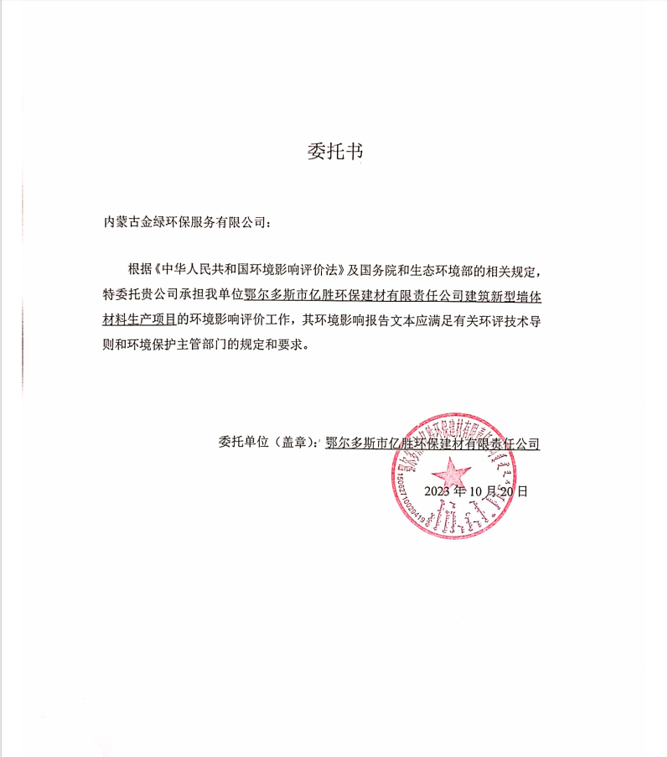

附件1 立项文件
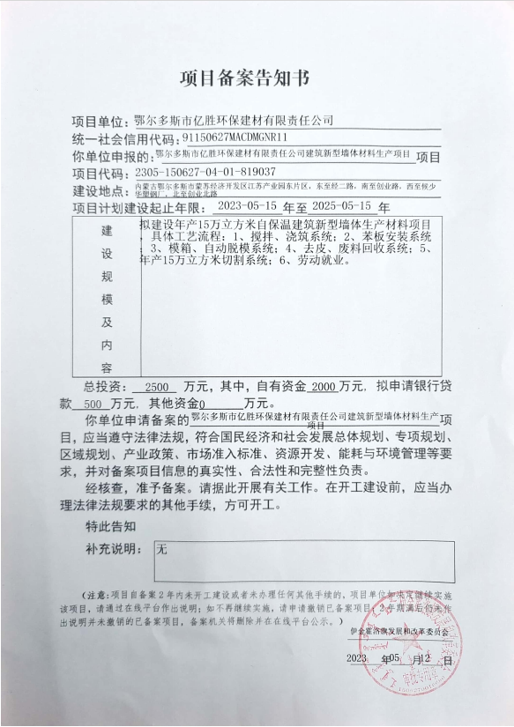
附件2 土地手续
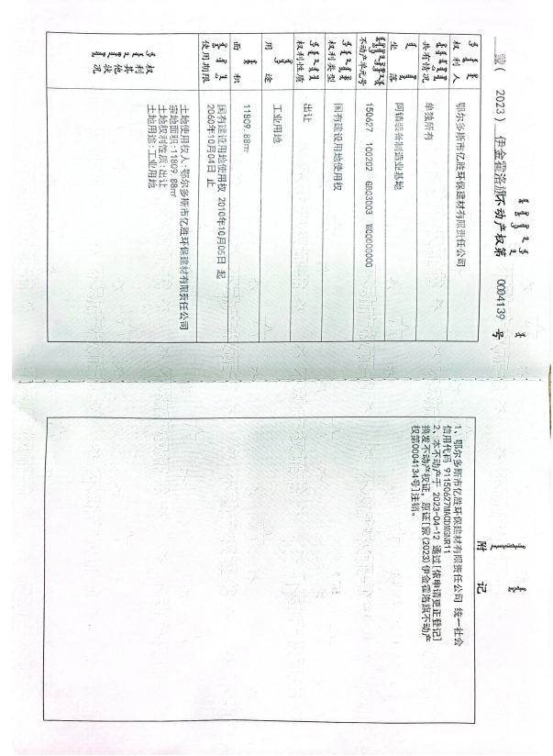

附件3 入园函
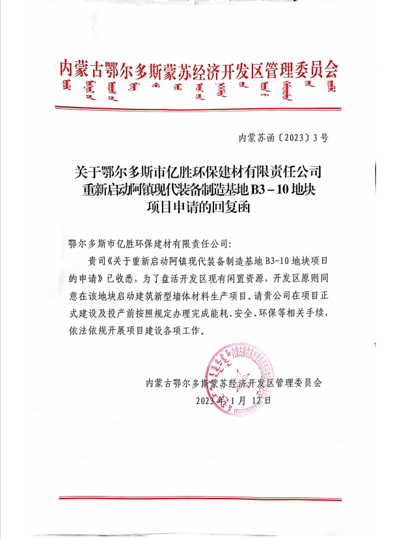

附件4 项目用漆成分表
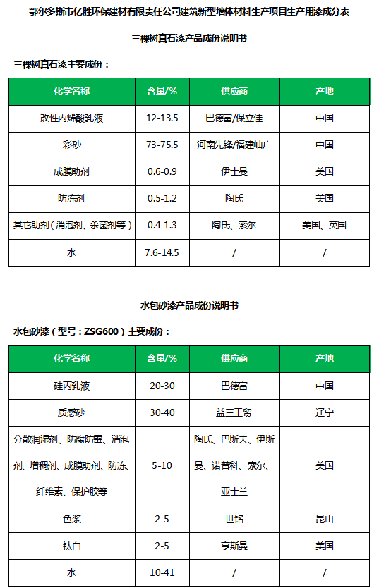
附件5 项目用胶成分表
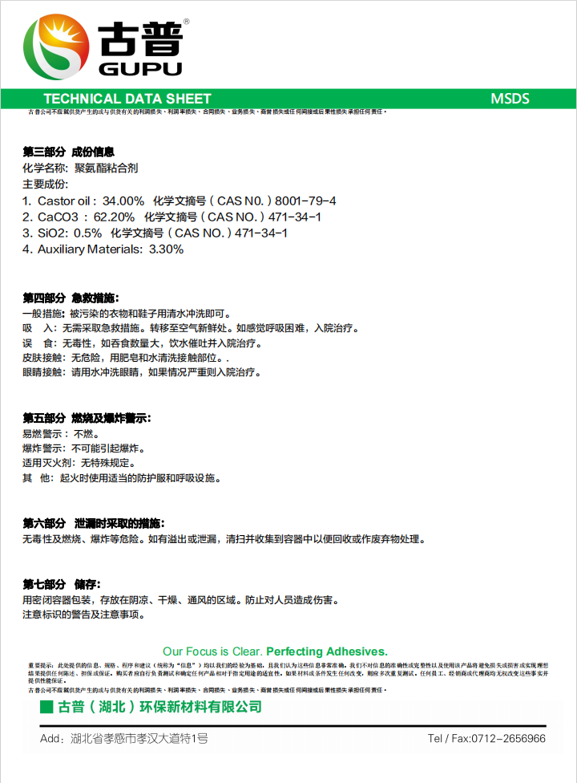

附件6 检测报告

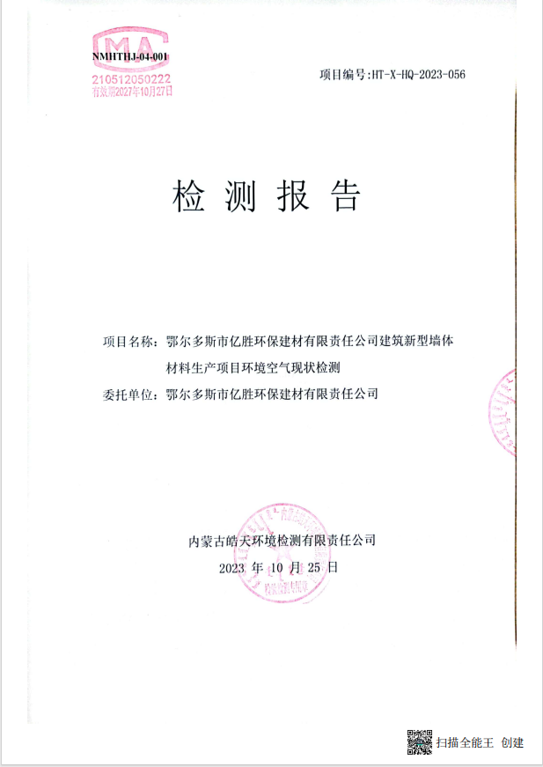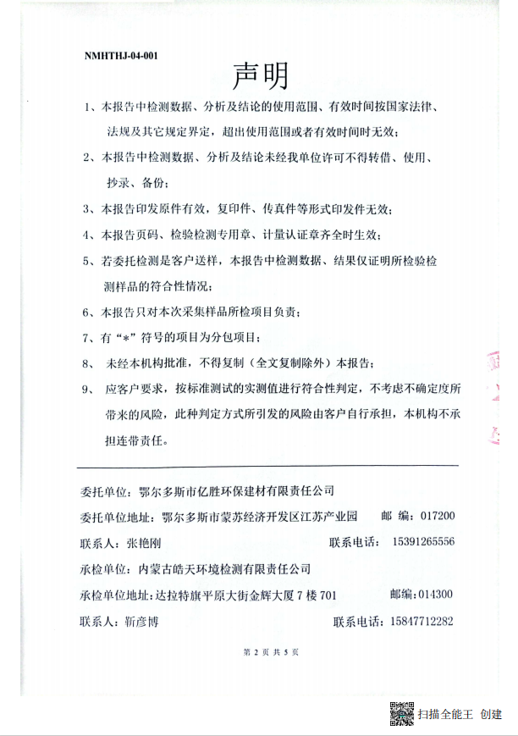

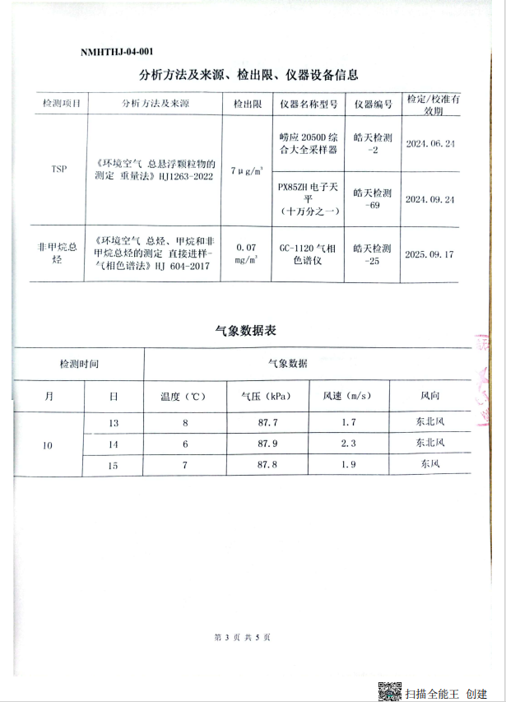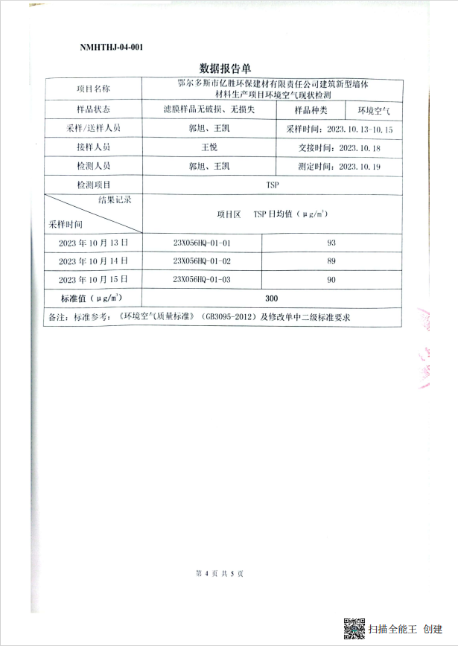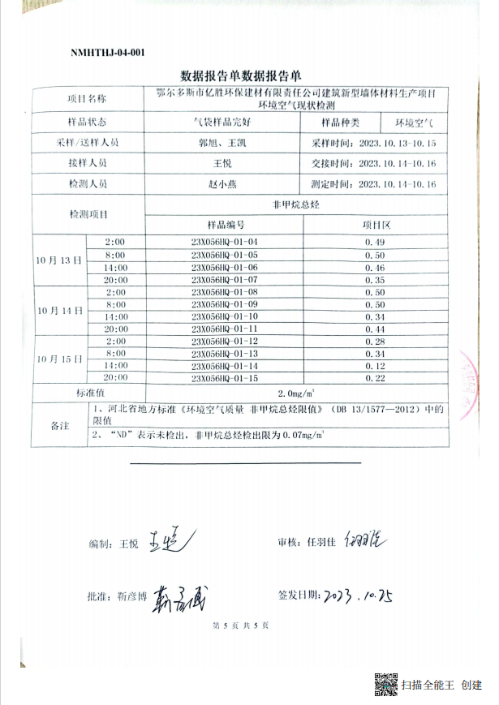

附图1 地理位置图

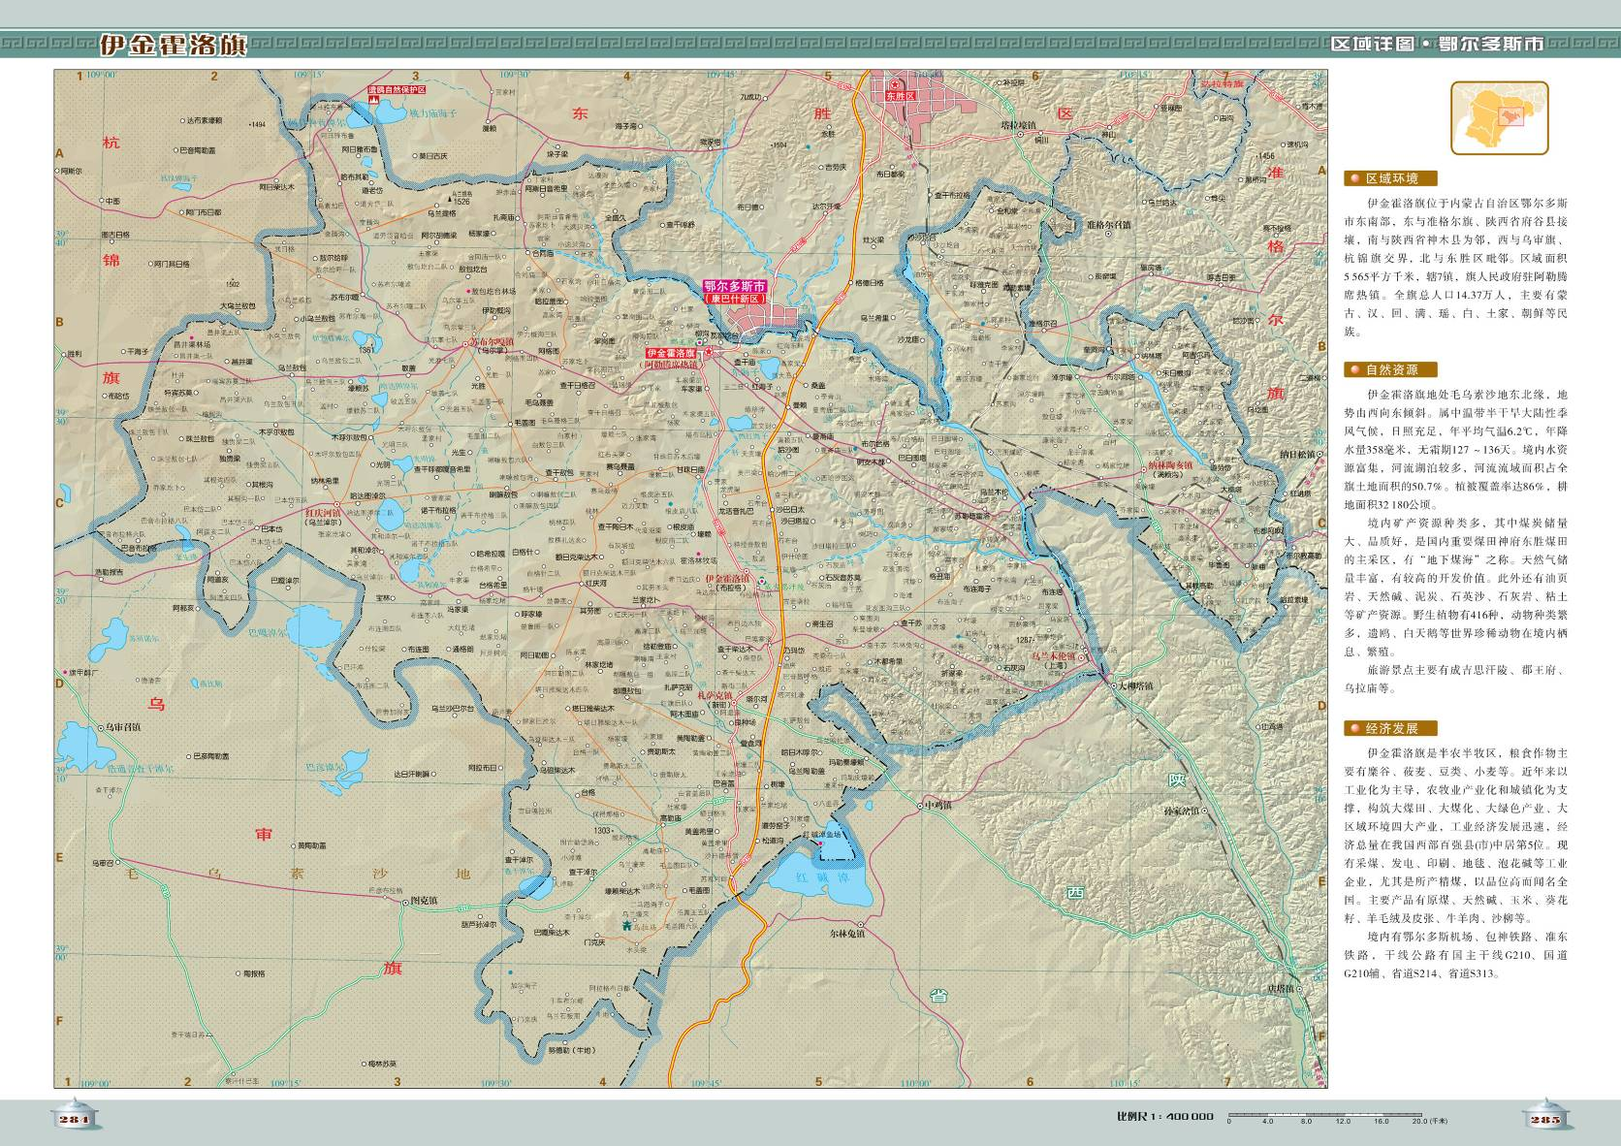
本项目

项目地理位置图
附图2 平面布置图
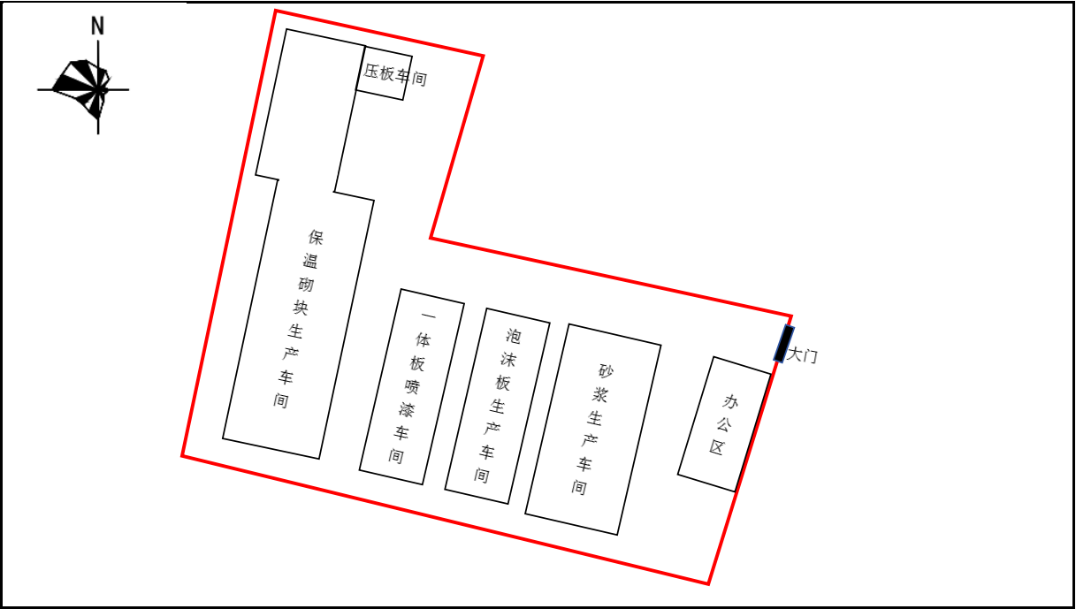
平面布置图
附图3 本项目与鄂尔多斯市环境管控单元位置关系图
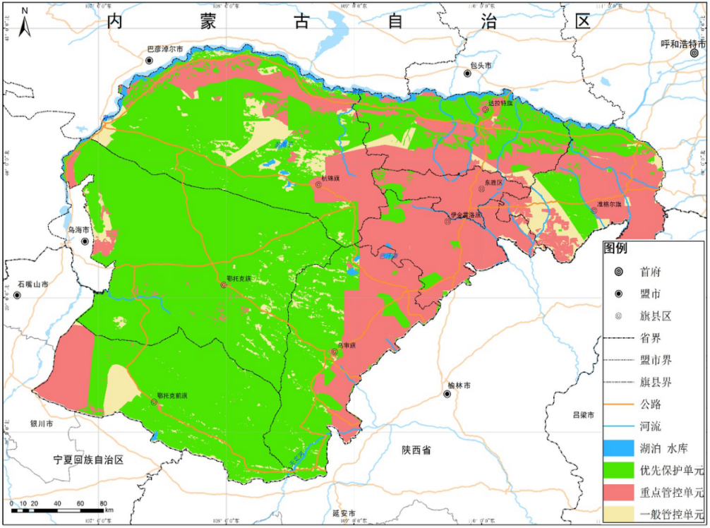
本项目

